3. РАСПРОСТРАНЕНИЕ ПОМЕХ В СУДОВОЙ
ЭЛЕКТРОЭНЕРГЕТИЧЕСКОЙ СИСТЕМЕ

3.1. Общие положения
Помехи распространяются от точки возникновения до рецепторов различными путями (см. рис.1.1). Напряжения и токи помех могут проходить по кабелям питания через общую сеть переменного тока, по кабелям управления и связи. При этом на пути распространения могут быть установлены трансформаторы и фильтры. Помехи также воздействуют через электромагнитные связи кабелей в трассе. При этом напряжения и токи в одном кабеле создают электромагнитное поле, вызывающее наведенные напряжения и токи в соседнем кабеле. Работа ТС приводит к появлению помех в виде электромагнитного поля. Необходимо учитывать возможность одновременной передачи помех по всем путям.
Расчет напряжений и токов, время изменения которых значительно больше времени распространения электромагнитных волн по кабелям, может проводиться на основе схем со сосредоточенными параметрами. В этом случае можно считать, что напряжение таких помех одновременно действует во всей системе, а время их распространения можно не учитывать. Максимальная длина кабеля на судне обычно не превышает 200–300 м, что соответствует времени 1–2 мкс. Гармоники напряжения в судовой сети и динамические изменения напряжения имеют значительно больший период и поэтому не требуют рассмотрения неодновременности их появления в различных частях ЭЭС.
Расчет импульсных помех, которые могут иметь длительность фронта менее 10 нс, требует учета эффектов распространения по кабелям. Необходимо принимать во внимание следующие явления:
- затухание помех из-за потерь в кабеле;
- отражение волн напряжения и тока от нагрузки;
- многократные отражения от точек изменения волнового сопротивления.
Для расчета может использоваться метод распространяющихся волн или другие методы, учитывающие распределенный характер кабелей и волновые эффекты.
Источники помех излучения на расстояниях, меньших длины волны (ближняя зона), могут рассматриваться как источники электрического или магнитного полей, в зависимости от их характера. На расстояниях, много больших длины волны, следует говорить о распространяющейся электромагнитной волне (дальняя зона).
Расчет миллисекундных и микросекундных напряжений в соседних кабелях трассы, наводимых за счет взаимных электромагнитных связей, требует рассмотрения как электрического, так и магнитного полей. Наносекундные процессы могут быть рассчитаны при представлении кабельной трассы как многопроводной линии с распределенными параметрами.

3.2. Распространение помех по судовой кабельной сети

3.2.1. Распространение помех по волновому каналу
При возникновении в точке коммутации импульсной помехи (скачка напряжения и тока) напряжение в остальных точках ЭЭС еще остается неизменным. От точки коммутации по кабелям движется волна напряжения и тока, параметры распространения которых определяются числом, взаимным расположением, материалом и размерами жил кабеля, их удаленностью от корпуса и материалом изоляции. Скорость движения волн составляет 150–200 м/мкс. Распространение помех в кабельной трассе может быть сведено к распространению волн по линиям (волновым каналам), под которыми понимается пара проводников или проводник над корпусом. Линию можно представить в простейшем случае в виде цепи, состоящей из LC ячеек (рис.3.1). Параметры L и С представляют соответственно индуктивность и емкость на единицу длины линии. При появлении на входе первой ячейки цепи напряжения u₁ возникает ток заряда емкости i₁. Напряжение на входе второй ячейки появится с задержкой только после заряда емкости С. Напряжение на ячейке с номером N появится после заряда емкостей всех предшествующих ячеек. Таким образом, распространение напряжения по линии происходит с временной задержкой и обязательно связано с распространением волны тока.
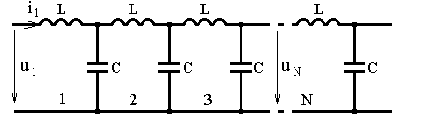
Рис.3.1. Простейшая схема замещения длинной линии без учета потерь
Отношение напряжения к току распространяющейся волны называется волновым сопротивлением Z = u₁/i₁. То есть мгновенные значения напряжения и тока волны в линии связаны через волновое сопротивление Z по формуле
$i=\frac{u}{Z}$. (3.1)
Если не учитывать потери при распространении, то волновое сопротивление Z и скорость распространения v в линии (волновом канале) определяются по формулам:
$Z=\sqrt{\frac{L}{C}}$; (3.2)
$v=\frac{v_{C}}{\sqrt{μ_{r}ε_{r}}}$, (3.3)
$v_{C}=\frac{1}{\sqrt{μ_{0}ε_{0}}}$,
где L и С – соответственно погонные индуктивность и емкость линии (параметры на единицу длины); μ_{r}, ε_{r} – относительные магнитная и диэлектрическая проницаемости материала, расположенного между проводниками, ε₀ = 8,85415∙10⁻¹² Ф/м, μ₀ = 1,256∙10⁻⁶ Гн/м,
v_{C} = 2,998∙10⁸ м/с – скорость света в вакууме.
Величина Z зависит от геометрии линии и материала изоляции, для судовых кабелей она составляет 50–200 Ом. Например, для линии, состоящей из двух проводов диаметром d на расстоянии D между их центрами, волновое сопротивление равно:
$Z=\frac{\text{120}}{\sqrt{ε_{r}}}\text{arcch}\left(\frac{D}{d}\right)$.
При D/d = 1,5 и ε_{r} = 3 (резина) волновое сопротивление Z = 66 Ом.
В табл.3.1 приведены различные варианты расположения проводников в линии и формулы для расчета коэффициента K_{W}, с помощью которого можно определить погонные параметры линии и волновое сопротивление [3.1]:
L=K_{W}μ₀μ_{r} [Гн/м]; C = ε₀ε_{r}/K_{W} [Ф/м];

,
где $Z_{0}=\sqrt{\frac{μ_{0}}{ε_{0}}}=\text{377}$Ом – волновое сопротивление свободного пространства.
Таблица 3.1

Формулы для расчета волновых параметров
№  п/п | Расположение проводников | Формула для расчета коэффициента K_{W}
1 | 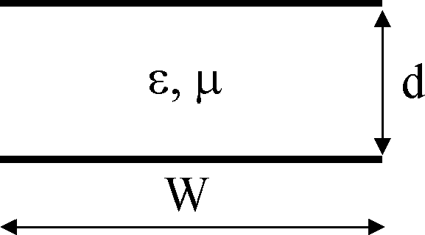
2 | 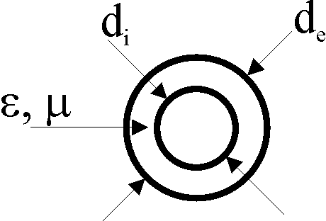 | $$K_{w}=\frac{1}{2π}\text{ln}\left(\frac{d_{e}}{d_{i}}\right)$$
3 | 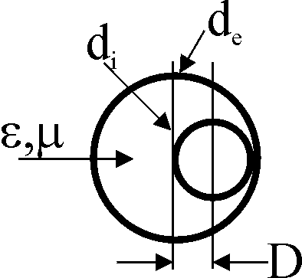 | $$K_{w}=\frac{1}{2π}\text{arcch}\left(\frac{d_{e}^{2}+d_{i}^{2}−{\text{4D}}^{2}}{{\text{2d}}_{e}d_{i}}\right)$$
4 | 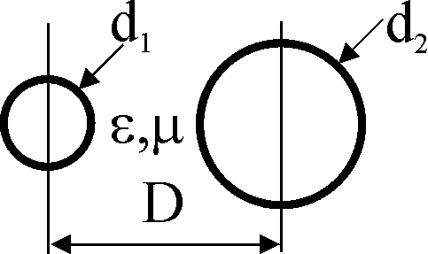 | $$K_{w}=\frac{1}{2π}\text{arcch}\left(\frac{{\text{4D}}^{2}−d_{1}^{2}−d_{2}^{2}}{{\text{2d}}_{1}d_{2}}\right)$$
5 | 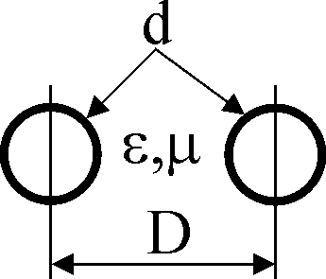 | при Dd
6 | 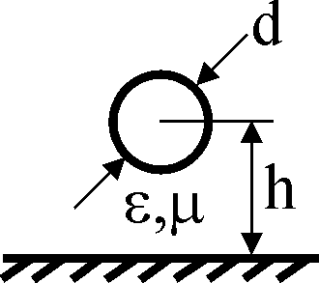 | $$K_{w}=\frac{1}{2π}\text{arcch}\left(\frac{\text{2h}}{d}\right)$$

При распространении волны по линии ее энергия частично расходуется в проводнике и диэлектрике, причем потери для отдельных частотных составляющих волны различны, что приводит к различию в скорости их распространения и к искажению фронта импульсной волны (рис.3.2). Длительность фронта возрастает, а амплитуда импульса напряжения уменьшается (рис.3.2 и 3.3). Если длина кабеля составляет несколько десятков метров, то длительность фронта импульса напряжения на дальнем конце растягивается до 0,1 мкс, а амплитуда помех малой длительности (менее 0,1 мкс) уменьшается в два и более раз. Амплитуда импульсов напряжения длительностью свыше 1 мкс практически не изменяется.

а 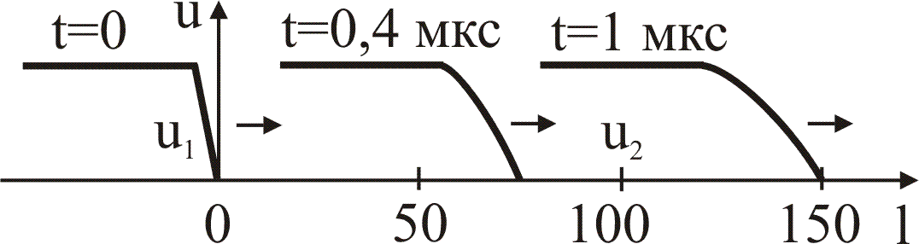
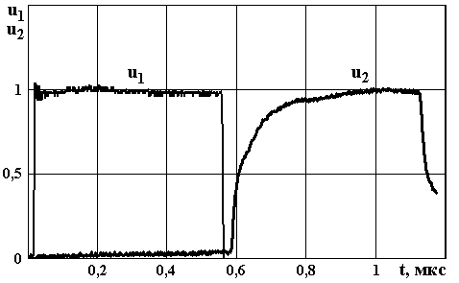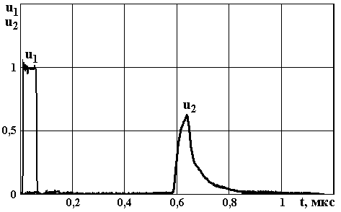
б
Рис.3.2. Изменение формы импульсного напряжения при распространении
по судовому кабелю: а – распространение ступеньки напряжения; б – осциллограммы
импульсного напряжения в начале (u₁) и конце (u₂) кабеля длиной 100 м при длительности
распространяющегося импульса 500 и 50 нс

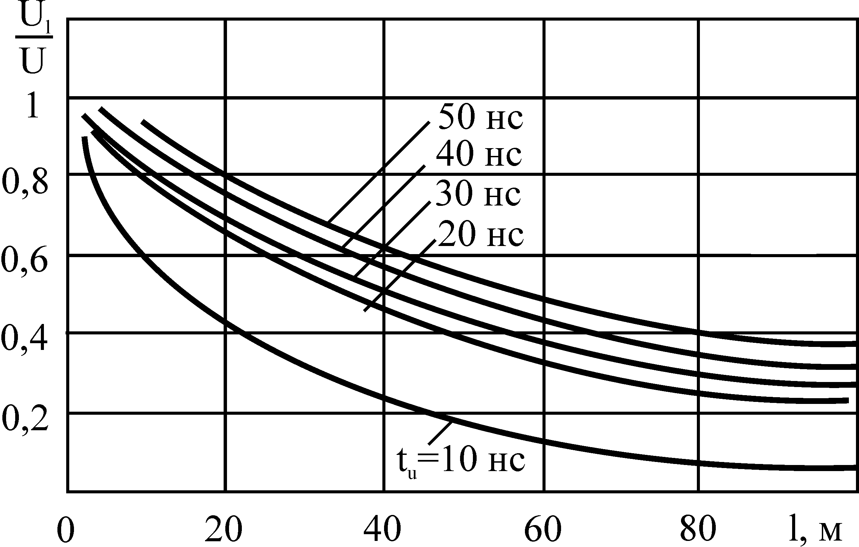
Рис.3.3. Изменение амплитуды импульсных помех различной длительности
при распространении по кабелю с ПВХ изоляцией
Для учета потерь в схему замещения линии добавляют последовательно с индуктивностью активное сопротивление и параллельно емкости проводимость. Волновое сопротивление при этом становится частотно-зависимым. Влияние потерь в частотной области описывается коэффициентом ослабления [дБ/км], где первая составляющая характеризует потери в металле, вторая – потери в диэлектрике, а третий член –начальное значение потерь при постоянном токе.
Во временной области важнейшей характеристикой является зависимость напряжения от времени при подаче на вход линии ступеньки напряжения единичной амплитуды, т.е. переходная характеристика, которая описывается выражениями:
– при учете только потерь в металле $h_{M}=1−\text{ERF}(\sqrt{\frac{τ_{M}}{t}})$;
– при учете только потерь в диэлектрике $h_{D}=\frac{2}{π}\text{arctg}(\frac{t}{τ_{D}})$,
где – интеграл вероятности; τ_{М} и τ_{D} – постоянные времени, определяемые свойствами и длиной кабеля.
Тогда при появлении на входе кабеля напряжения произвольной формы u напряжение после распространения по кабелю длиной l определяется с помощью интеграла Дюамеля через производную входного напряжения и переходную характеристику:
. (3.4)
При расчетах максимальной амплитуды помех на удаленном потребителе электроэнергии исходят из наихудшего случая, когда амплитуда помех при распространении сохраняется, а кабель является линией без потерь. При этом амплитуда будет полностью определяться неоднородностями линии, соотношением сопротивления нагрузки и волнового сопротивления кабеля.

3.2.2. Отражение и преломление волн
При достижении волной точки, в которой волновое сопротивление отличается от сопротивления линии (соединение различных кабелей в распределительном щите, нагрузка), возникает отражение части волны, а часть волны может продолжить распространение в том же направлении. Начальная волна u обычно называется падающей, в точке перехода она разделяется на отраженную u_{отр} и преломленную u_{пр} (рис.3.4). Образование этих волн в точке перехода определяется законом Кирхгофа и удовлетворяет дифференциальным уравнениям линии передач и закону сохранения энергии. Для точки l_{Н} перехода линии с волновым сопротивлением Z₁ на линию с сопротивлением Z₂ на конце линии справедливо
u_{H} = u + u_{OTP}; u_{H} = i∙Z₂;
$i=\frac{u−u_{\text{OTP}}}{Z_{1}}$.
Откуда получаем
; (3.5)
, (3.6)
где $α_{\text{OTP}}=\frac{Z_{2}−Z_{1}}{Z_{2}+Z_{1}}$ называется коэффициентом отражения, а $α_{\text{ПP}}=1+α_{\text{ОТP}}$ – коэффициентом преломления.

а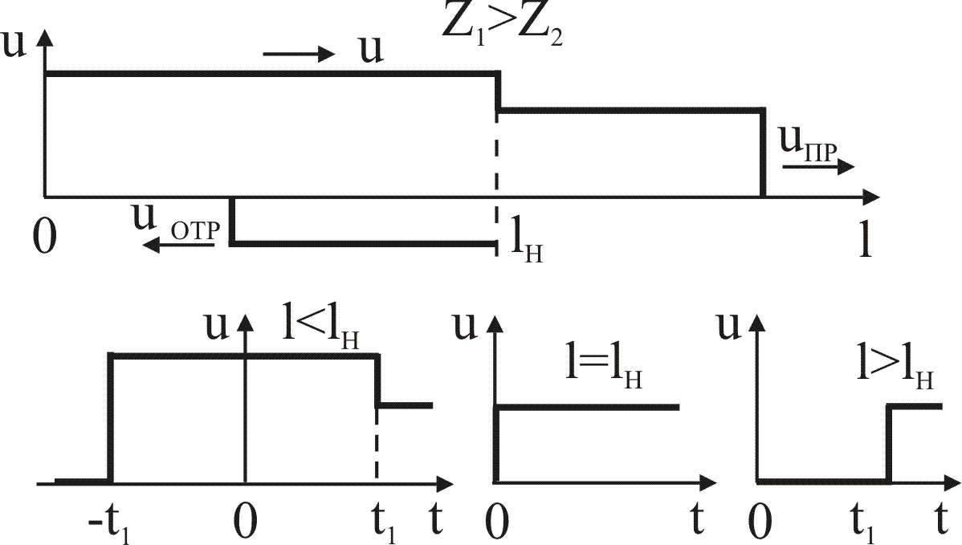
б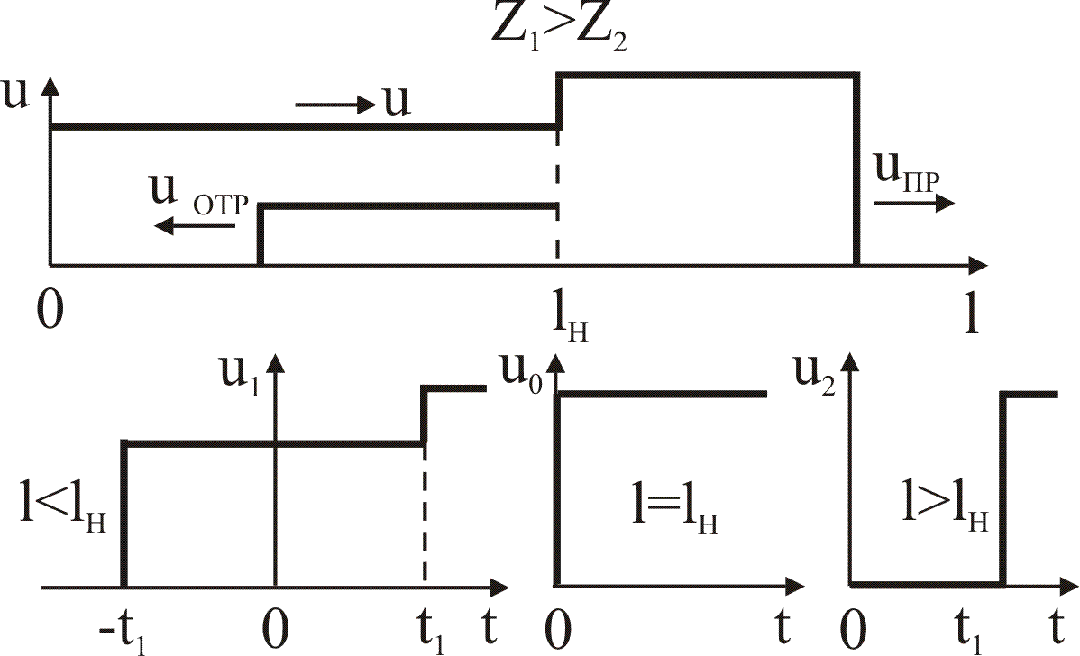
Рис.3.4. Изменение напряжения при падении волны по линии с волновым
сопротивлением Z₁ на линию с сопротивлением Z₂ или на нагрузку
с сопротивлением R_{Н} = Z₂: а – для Z₁ > Z₂; б – для Z₁ < Z₂
В точке перехода напряжение может в 2 раза превышать амплитуду падающей волны, если волновое сопротивление второй линии Z₂ много больше волнового сопротивления первой линии. При Z₂ = Z₁ отраженной волны не возникает, a амплитуда распространяющейся волны напряжения не изменяется. При R_{н} < Z₁ амплитуда напряжения на нагрузке меньше амплитуды падающей волны.
Расчет напряжения на произвольной нагрузке Z_{Н}, включенной в конце линии, может быть выполнен по схеме, представленной на рис.3,5, а. Для точки на конце линии с учетом (3.2) можно записать: u_{H} = u + u_{OTP} = u + u-Zi или после преобразования 2u = u_{H} + Zi. Этому выражению соответствует схема замещения на рис.3.5, б.

а 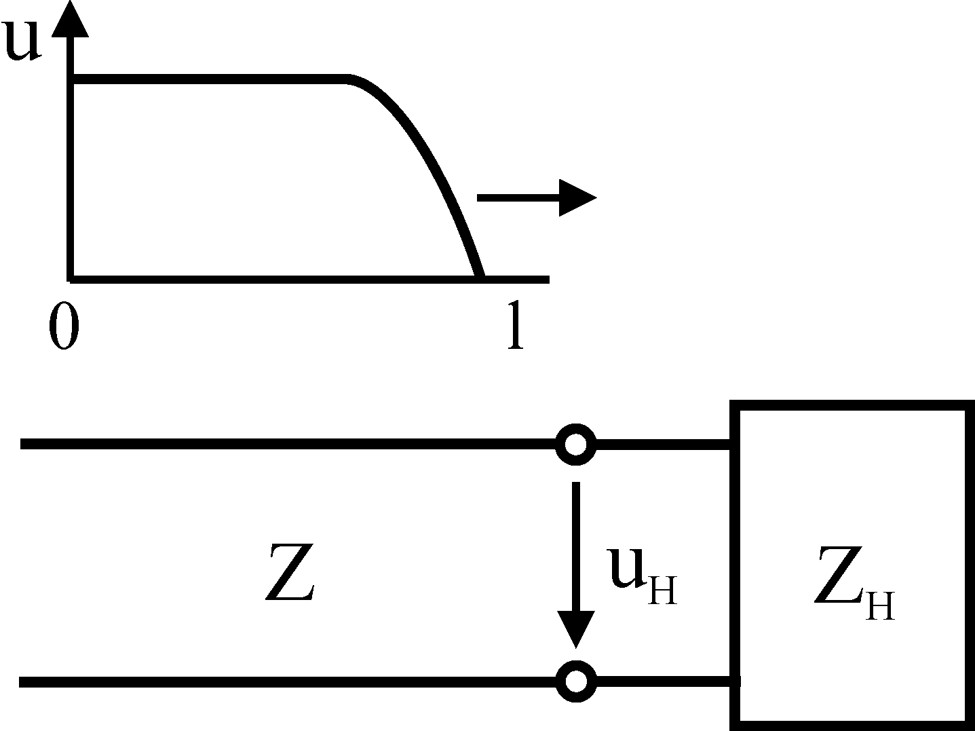 | б 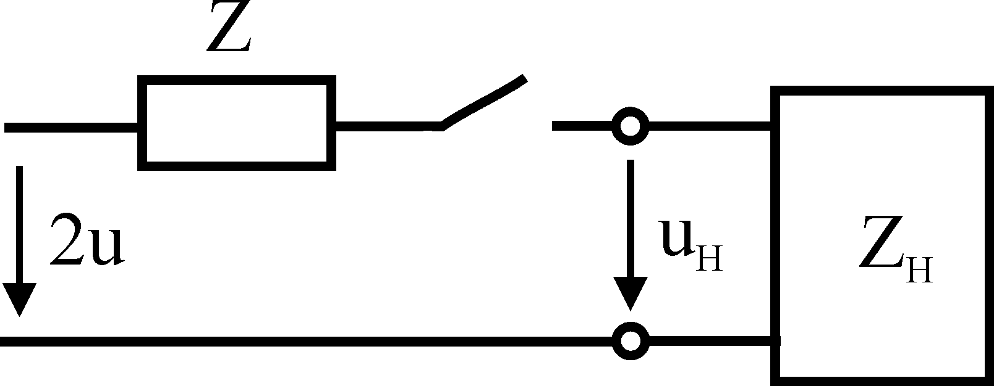
Рис.3.5. Схемы для расчета напряжения на произвольной нагрузке Z_{Н}, включенной
в конце линии: а – схема падения волны напряжения по линии с волновым
сопротивлением Z на пассивный двухполюсник; б – схема для расчета
напряжения на двухполюснике
Таким образом, если на узел падает волна напряжения u, движущаяся по линии с волновым сопротивлением Z, то напряжение и ток в этом узле будут такими же, как при подключении источника напряжения 2u с внутренним сопротивлением Z непосредственно к рассматриваемому узлу. Это позволяет свести определение напряжения на нагрузке в конце линии к расчету схемы с сосредоточенными параметрами. Результаты расчета для основных случаев нагрузки сведены в табл.3.2.
Таблица 3.2
Падение волны напряжения на нагрузку
№  п/п | Схема и график изменения напряжения  на нагрузке | Расчетное выражение
1 | 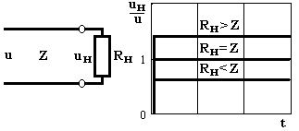 | $$u_{H}=2U\frac{R_{H}}{R_{H}+Z_{1}}$$
2 | 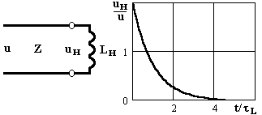 | ,  τ_{L} = L_{H}/Z
3 | 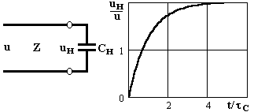 | $u_{H}=2U[1−e^{−\frac{t}{τ_{C}}}]$,  τ_{C} = C_{H}Z
4 | 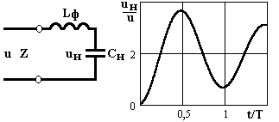 | $u_{H}=2U[1−e^{−\frac{t}{τ}}(\text{cos}ω_{0}t+\frac{1}{ω_{0}τ}\text{sin}ω_{0}t)]$,  τ = 2L_{Ф}/Z, $ω_{0}=\sqrt{\frac{1}{L_{Ф}С_{Н}}−\frac{Z^{2}}{4L_{H}^{2}}}$

При падении волны напряжения на нагрузку активного характера или на нагрузку, которую можно описать некоторым волновым сопротивлением R_{H}, наблюдается отражение волны с коэффициентом отражения, определяемым аналогично (3.5):
.
Напряжение на нагрузке совпадает с преломленной волной по (3.6) при условии
Z₂ = R_{H}:
.
Таким образом, на нагрузке также возможно удвоение напряжения при R_{H}>>Z. Например, если прямоугольная волна с амплитудой U = 1000 В, распространяясь по кабелю с волновым сопротивлением Z = 100 Ом, падает на трансформатор с волновым сопротивлением R_{н} = 10000 Ом, то напряжение на трансформаторе равно
Если на конце линии стоит индуктивность, то напряжение на индуктивности при падении прямоугольной волны U изменяется в соответствии с выражением, приведенным в строке 2 табл.3.2. В начальный момент ток, проходящий через индуктивность, равен нулю и она проявляет себя как бесконечное сопротивление: амплитуда напряжения в два раза превосходит амплитуду падающей волны. Затем индуктивность начинает пропускать ток и в установившемся режиме ведет себя как короткое замыкание. При ненулевой длительности фронта падающей волны амплитуда напряжения снижается.
Если на конце линии стоит конденсатор, то напряжение на нем изменяется в соответствии с выражением, приведенным в строке 3 табл.3.2. В начальный момент времени напряжение на конденсаторе равно нулю. Затем по мере заряда оно возрастает до 2U и в установившемся режиме конденсатор эквивалентен бесконечному сопротивлению. Наличие емкости приводит к увеличению длительности фронта.
Если на конце линии стоит LC фильтр (строка 4 табл.3.2), то напряжение на конденсаторе фильтра при падении на фильтр прямоугольной волны U и при условии $Z<2\sqrt{{L_{Ф}}/{C_{H}}}$ изменяется по колебательному закону. Амплитуда напряжения на конденсаторе при ω₀>>1/τ может приближаться к четырем амплитудам падающей волны. Время достижения максимума напряжения t_{М} определяется резонансной частотой фильтра ω₀ в соответствии с выражением t_{М} = π/ω₀. Тогда , если по кабелю с волновым сопротивлением Z = 150 Ом на фильтр L_{Ф} = 1 мГн, С_{н} =1 000 пФ падает волна с амплитудой U = 1000 В, то τ ≈ 13 мкс, ω₀ ≈ 10⁶ рад/с, t_{M} ≈ 3 мкс, u_{H}(t_{M}) ≈ 3,57U = 3570 В.

3.2.3. Многократные отражения волн
При наличии нескольких узлов в линии возникают отраженные и преломленные волны при каждом прохождении через узлы падающих и отраженных от других узлов волн. Напряжение в заданной точке линии находится суммированием всех проходящих через точку волн.
Рассмотрим применение метода распространяющихся (бегущих) волн на примере расчета напряжения на нагрузке R_{H} при распространении помех от источника, эквивалентированного источником ЭДС Е и резистором R, через кабели с волновыми сопротивлениями Z₁, Z₂ (рис.3.6). Время распространения волны по кабелям равны соответственно t_{d1} и t_{d2}.
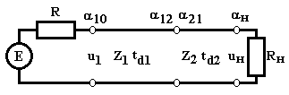
Рис.3.6. Цепь для расчета импульсных помех в кабеле с разделкой
Пусть на входе первого отрезка кабеля создается напряжение u₁, которое распространяется в сторону нагрузки и через время t_{d1} достигнет начала второго кабеля, где произойдет отражение с коэффициентом
$α_{\text{12}}=(Z_{2}−Z_{1})/(Z_{1}+Z_{2})$.
Отраженная волна вернется к началу первого кабеля c дополнительной задержкой на t_{d1} и отразится в сторону нагрузки с коэффициентом
$α_{\text{10}}=(R−Z_{1})/(R+Z_{1})$.
Волна u₁ переходит с первого на второй кабель с коэффициентом 1 + α₁₂ и через время t_{d1} + t_{d2} от момента появления достигает нагрузки, где отражается с коэффициентом
$α_{H}=(R_{H}−Z_{2})/(R_{H}+Z_{2})$.
Отраженная от нагрузки волна будет распространяться в противоположном направлении и c дополнительной задержкой на время t_{d2} дойдет до первого кабеля и вновь отразится в сторону нагрузки с коэффициентом
$α_{\text{21}}=(Z_{1}−Z_{2})/(Z_{1}+Z_{2})$.
Часть волны пройдет в первый кабель с коэффициентом 1+α₂₁, где вновь отразится от источника.
Суммируя волны, можно рассчитать изменение мгновенного значения напряжения в любой точке цепи, например на нагрузке.
Рассмотрим влияние разделки кабеля на параметры распространяющейся волны. В месте подключения кабеля к распределительному щиту и к оборудованию с кабеля снимают наружную изоляцию. Расстояние между жилами и между жилами и корпусом возрастает, что приводит к увеличению волнового сопротивления.
Пусть линия с волновым сопротивлением Z₁ = R является кабелем, а линия с сопротивлением Z₂ будет участком кабеля с разделкой. При этом Z₂>Z₁. Длительность фронта падающей волны много меньше времени распространения волн по кабелю и разделке. Примем за t = 0 момент прихода волны на нагрузку. Суммирование волн дает следующее выражение:
$u_{H}(t)=u_{1}(1+α_{\text{12}})(1+α_{H})\sum_{k=0}^{∞}{(α_{\text{21}}α_{H})^{k}h(t−2{\text{kt}}_{d2})}$,
где функция h(x) = 0 при x<0 и h(x) = 1 при x≥0.
Результаты расчета при Z₁ = R = 50 Ом для различных R_{H} и Z₂ приведены на рис.3.7
и 3.8.
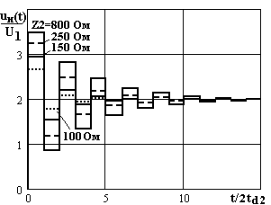 | 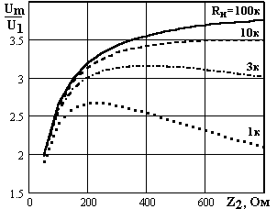
а | б
Рис.3.7. Влияние разделки кабеля у нагрузки на амплитуду напряжения: а – зависимость
напряжения на нагрузке от времени; б – зависимость амплитуды от сопротивлений
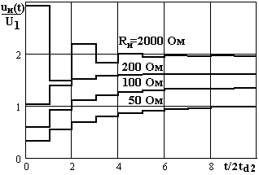 | 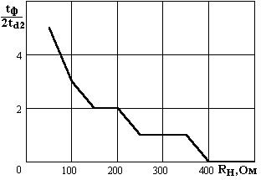
а | б
Рис.3.8. Влияние разделки кабеля у нагрузки на длительность фронта: а – зависимость
напряжения на нагрузке при Z₂ = 500 Ом для различных сопротивлений нагрузки;
б – зависимость длительности фронта импульса от сопротивления нагрузки
Таким образом, разделка кабеля перед нагрузкой с высоким сопротивлением может дополнительно увеличить амплитуду помехи. Максимальное напряжение может достичь четырех амплитуд пришедшей по кабелю волны (см. рис.3.7). При сопротивлении нагрузки, меньшем Z₂, разделка кабеля увеличивает длительность фронта напряжения на нагрузке, т.е. выступает в роли помехозащитного фильтра.
Пусть линия с волновым сопротивлением Z₂ = R_{Н} является кабелем, а линия с сопротивлением Z₁ – участком с разделкой, при этом Z₁>Z₂. Суммирование волн дает следующее выражение:
$u_{H}(t)=E\frac{Z_{1}}{Z_{1}+R}(1+α_{\text{12}})(1+α_{H})\sum_{k=0}^{∞}{(α_{\text{10}}α_{\text{12}})^{k}h(t−2{\text{kt}}_{d1})}$.
Результаты расчета для Z₂ = R_{Н} = 50 Ом для различных сопротивлений Z₁ приведены на рис.3.9.

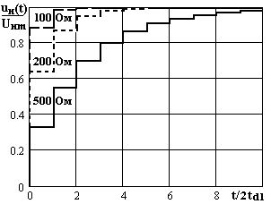 | 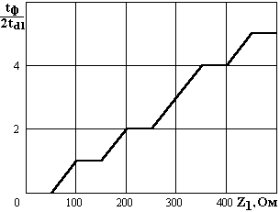
а | б
Рис.3.9. Влияние разделки в начале кабеля на длительность фронта:
а – зависимость напряжения на нагрузке от времени для волнового сопротивления
100, 200 и 500 Ом; б – зависимость длительности фронта напряжения на нагрузке
от волнового сопротивления участка разделки Z₁
Разделка в начале кабеля увеличивает длительность фронта напряжения на нагрузке, т.е. дает дополнительную защиту от импульсных помех.

3.2.4. Трехпроводная линия
Распространение помех по симметричной трехпроводной линии (трехжильному кабелю) можно свести к распространению волны по несимметричному и симметричному каналам (однопроводным расчетным схемам) с соответствующими скоростями распространения и волновыми сопротивлениями Z_{нс} и Z_{с}. При этом несимметричные и симметричные составляющие волны распространяются независимо, а отражения и преломления составляющих на неоднородностях линии и нагрузках можно рассматривать отдельно. Несимметричная составляющая представляет собой одинаковые волны на всех жилах относительно корпуса и может быть определена как среднее арифметическое мгновенных значений напряжения на жилах:
. (3.7)
Распространение этой составляющей эквивалентно распространению волны по одному проводу над металлической поверхностью при следующем волновом сопротивлении [3.2]:
$Z_{\text{HC}}=\sqrt{\frac{L+2M}{C−2C^{}}}$,
где L, С – собственная индуктивность и емкостной коэффициент жилы кабеля относительно корпуса; М, С* – взаимная индуктивность и емкостной коэффициент жил кабеля.
Скорость распространения несимметричной составляющей определяется в основном диэлектриком между жилами кабеля и корпусом и рассчитывается по формуле (3.3).
Симметричная составляющая определяется волнами, сумма которых на трех жилах равна нулю. Каждая симметричная составляющая может быть рассчитана как разность напряжения на жиле и несимметричной составляющей:
u_{cим.А} = u_{A} – u_{несим}; u_{сим.В} = u_{В} – u_{несим}; u_{cим.С} = u_{С} – u_{несим}. (3.8)
Распространение этой составляющей эквивалентно распространению волны по каналам жила–жила при волновом сопротивлении
$Z_{C}=\sqrt{\frac{L−M}{C+C^{}}}$.
Скорость распространения симметричной составляющей определяется, в основном, диэлектриком между жилами кабеля.
Если трехфазная нагрузка линии симметрична, а также равны сопротивления между каждой фазой и корпусом, то каналы распространения независимы и отражения в узлах одной составляющей не изменяют другой составляющей. Поэтому каждая составляющая может быть рассчитана отдельно путем суммирования отраженных и преломленных волн соответственно в цепях фаза–фаза и фаза–корпус. Напряжение на жилах кабеля находят суммированием симметричной и несимметричной составляющих, т.е. используют формулы, обратные (3.8).
При наличии в отдельных точках линии неравных сопротивлений между различными фазами или между фазами и корпусом каналы распространения оказываются связанными и в этих точках возможен переход одной составляющей в другую. В этом случае приходится использовать полную трехпроводную схему и составлять систему уравнений для каждой точки, в которой происходит нарушение симметрии [3.3].

3.3. Распространение помех через элементы ЭЭС

3.3.1. Элементы ЭЭС на пути распространения кондуктивных помех
На пути распространения кондуктивных помех по питающей сети от источника к электронному оборудованию могут быть установлены фильтры и трансформаторы. Эти же элементы входят в состав вторичных источников питания оборудования. Симметричные и несимметричные помехи распространяются через элементы с разным затуханием и поэтому должны рассматриваться отдельно. Значение затухания помех зависит не только от самого элемента, но и от сопротивления источника помех R1 и сопротивления оборудования (нагрузки) R2, которые должны учитываться при расчете распространения помех
(рис.3.10). Фильтр, трансформатор или специальный защитный элемент описываются некоторыми параметрами связи (передачи, распространения). Затухание помех характеризуется коэффициентом вносимого затухания K_{З}, под которым понимают отношение напряжения помех на рецепторе (нагрузке) при отсутствии элемента на пути распространения помех U1 и при его наличии U2, т.е. коэффициент равен K_{З} = U1/U2. Значение коэффициента зависит от частоты помехи.

а 
б 
Рис.3.10. Схема распространения помех
а – при отсутствии элемента ЭЭС; б – при его наличии

3.3.2. Распространение помех через сетевые фильтры
Сетевые фильтры предназначены для защиты рецепторов от помех и содержат компоненты с частотно-зависимым сопротивлением (катушки индуктивности, конденсаторы). Сопротивление катушки индуктивности X_{L} = ωL возрастает с частотой и поэтому включается в основном последовательно с защищаемой нагрузкой для ограничения высокочастотного тока через нее. Сопротивление конденсатора X_{С} = 1/ωC уменьшается с частотой и поэтому включается обычно параллельно с защищаемой нагрузкой для уменьшения напряжения высокой частоты на нагрузке.
Коэффициент вносимого затухания фильтра определяется как отношение К_{з} = U1/U2, где напряжения измерены или рассчитаны в соответствии со схемами на рис.3.11.
При определении затухания несимметричных помех (рис.3.11, а) обычно полагают R1 = R2 = 50 Ом или 75 Ом, а при оценке затухания симметричных помех (рис.3.11, б) помех берут R1 = R2 = 100 Ом или 150 Ом. Резистор R1 замещает сопротивление источника помех и в судовых условиях может быть меньше 50 Ом. В стандарте ГОСТ Р 51317.4.5 в качестве сопротивления источника импульсных помех предлагается использовать 12 и
2 Ом. Резистор R2 замещает сопротивление нагрузки, которое может изменяться в широких пределах.
Вносимое затухание синусоидальных помех для произвольных значений R1 и R2 определяется следующим образом. Возьмем в качестве фильтра катушку индуктивности L, включенную последовательно с нагрузкой R2.

Тогда для круговой частоты ω = 2πf можно записать:
$U1=E\frac{R2}{R1+R2}$;
$U2=E\frac{R2}{\sqrt{(R1+R2)^{2}+(ωL)^{2}}}$,
откуда получаем
$K_{З}=\frac{U1}{U2}=\sqrt{1+(\frac{ωL}{R1+R2})^{2}}$.

а 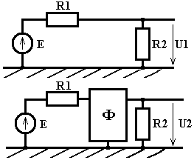 | б 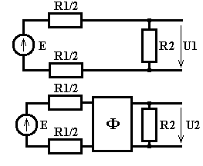
Рис.3.11. Схемы определения вносимого затухания фильтра:
а – несимметричных помех; б – симметричных помех
Результаты расчета коэффициента вносимого затухания в частотной области для простейших фильтров приведены в табл.3.3.
Анализ расчетных формул показывает, что фильтр на катушке индуктивности обеспечивает хорошее затухание помех лишь при малых значениях сопротивления нагрузки R2. При возрастании R2 коэффициент К_{з} стремится к 1, т.е. фильтр перестает выполнять свои функции. Фильтр на конденсаторе С, наоборот, имеет меньший коэффициент затухания помех при уменьшении R2. LC-фильтр обеспечивает затухание помех при малых и больших значениях сопротивления нагрузки, но имеет резонанс на определенной частоте, при котором возможно не затухание, а возрастание напряжения помех на выходе фильтра (рис.3.12).
Возрастание напряжения возможно (снижение коэффициента К_{З}) при малых значениях сопротивления источника помех R1.
Следует принимать во внимание, что сопротивление реального источника помех и реальной нагрузки фильтра может значительно отличаться от стандартных значений, принимаемых при расчете коэффициента вносимого затухания. Это означает, что коэффициент вносимого затухания фильтра в месте его установки может существенно отличаться от значения, приведенного в паспорте на фильтр. Необходимо учитывать возможное снижение коэффициента при реальных значениях параметров сети и защищаемого оборудования. Можно рекомендовать производить расчет распространения помех для наихудшего случая сочетания этих параметров.

Таблица 3.3

Коэффициент вносимого затухания
№  п/п | Схема фильтра | Формула расчета К_{З} и условия расчета | График зависимости К_{З}  от частоты
1 | 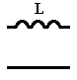 | $$\sqrt{1+(\frac{ωL}{R1+R2})^{2}}$$  R1 = R2 = 50 Ом  L = 0,1; 0,3; 1; 3; 10 мГн | 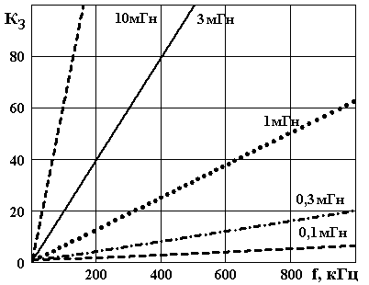
2 | 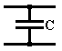 | $$\sqrt{1+(\frac{R1⋅R2⋅ωC}{R1+R2})^{2}}$$  R1 = R2 = 50 Ом  С = 0,1; 0,3; 1; 3; 10 мкФ | 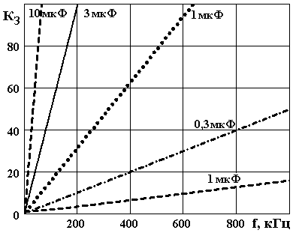
3 | 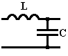 | R1 = R2 = 50 Ом  C = 1 мкФ  L = 0,1; 0,3; 1; 3; 10 мГн | 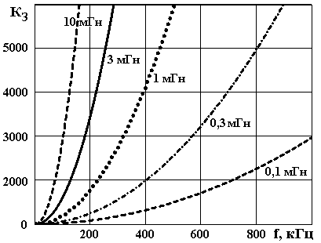

а 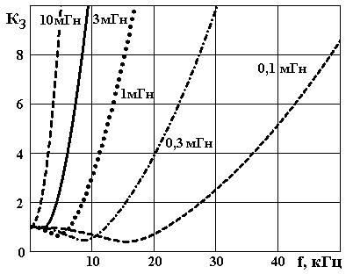 | б 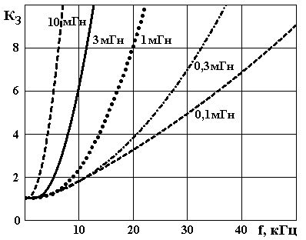
Рис.3.12. Зависимость коэффициента вносимого затухания помех от частоты:
а – для R1 = 2 Ом, R2 = 50 Ом; б – для R1 = 50 Ом, R2 = 50 Ом
Расчет прохождения импульсных помех через фильтр может быть выполнен через определение переходной функции h₂(t) в цепях на рис.3.11, т.е. через определение зависимости выходного напряжения от времени при подаче на вход единичного напряжения. Эта функция определяется обычными методами расчета переходных процессов.

Прямоугольный импульс, действующий на входе цепи, можно представить как сумму двух ступенек напряжения с амплитудой E, но разной полярности, сдвинутых на длительность импульса t₁. Тогда выходное напряжение выражается через h₂(t):
u₂(t) = E[h₂(t) – h₂(t–t₁)].
Результаты расчета h₂(t), амплитуды выходного напряжения U₂ для простейших фильтров приведены в табл.3.4.
Таблица 3.4

Расчет распространения импульсных помех через фильтр
№  п/п | Схема фильтра | Формула расчета h₂(t), U₂ | Форма напряжения на выходе фильтра
1 |  | $$τ=\frac{L}{R1+R2}$$  $$U_{2}=E⋅h_{2}(t_{1})$$ | 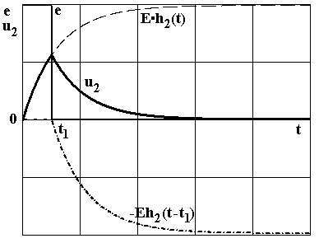
2 |  | $$τ=\frac{C⋅R1⋅R2}{R1+R2}$$  $$U_{2}=E⋅h_{2}(t_{1})$$
3 |  | $b=\frac{R1}{2L};$ $ω_{0}=\sqrt{\frac{1}{\text{LC}}−b^{2}}$  при $R2→∞$и $\frac{1}{\text{LC}}>b^{2}$  при $t_{1}\text{<<}2π/{ω_{0}}$ | 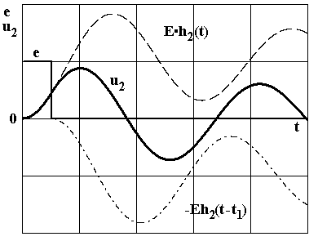

Импульсы более сложной формы также могут быть представлены в виде суммы большого количества ступенек напряжения, сдвинутых на разное время. Расчет сводится к определению переходной характеристики (выходного напряжения) при подаче ступеньки напряжения единичной амплитуды с последующим применением интеграла Дюамеля, т.е. суммированием напряжений от каждой ступеньки напряжения.
LC-фильтр эффективно ослабляет импульсные помехи малой длительности, но может удвоить напряжение импульсных помех большой длительности (рис.3.13).
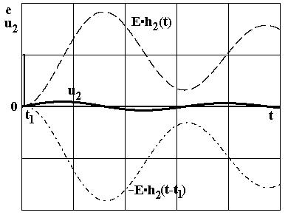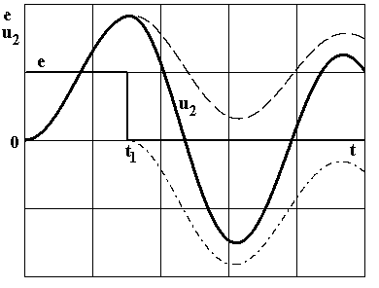
Рис.3.13. Изменение напряжения на выходе LC-фильтра при воздействии на его вход
импульcа длительностью 1 и 30 мкс
Реальный источник импульсных помех может быть эквивалентирован схемой на
рис.3.14, где заряженный конденсатор С1 разряжается на цепь, создавая импульсное напряжение и выходной ток по ГОСТ Р 51317.4.5. Подключив на выход этой цепи фильтр, можно оценить его эффективность при воздействии микросекундных импульсных помех со стандартными параметрами (фронт 1 мкс, длительность 50 мкс).

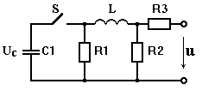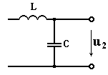
Рис.3.14. Схема имитатора импульсных помех и LC-фильтра
Типичные графики напряжения u, создаваемого источником помех, и напряжения на выходе фильтра u₂ представлены на рис.3.15. Результаты расчета амплитуды помехи на выходе фильтра при подаче на его вход импульса длительностью 50 мкс и амплитудой 4 кВ для минимального сопротивления источника помех 2 Ом и бесконечного сопротивления нагрузки приведены на рис.3.16.

Рис.3.15. Напряжение, создаваемое источником микросекундных импульсных
помех u, и напряжение на выходе фильтра u₂
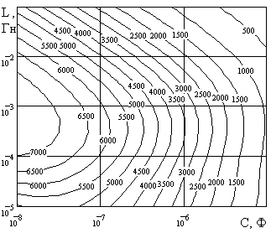
Рис.3.16. Зависимость амплитуды помехи на выходе LC-фильтра при подаче
на его вход импульсов амплитудой 4 кВ и длительностью 50 мкс
от параметров элементов фильтра
Анализ графиков показывает, что LC-фильтр с приемлемыми значениями индуктивности и емкости снижает импульсную помеху длительностью 50 мкс лишь в несколько раз, а фильтр с малыми значениями L и C дает увеличение помехи. При увеличении сопротивления источника помех эффективность фильтра возрастает.

3.3.3. Распространение помех через трансформаторы
Трансформатор содержит первичную и вторичную обмотки, намотанные на общем магнитопроводе (рис.3.17, а). Переменное напряжение U₁₁, приложенное между зажимами первичной обмотки, создает ток в обмотке и переменное магнитное поле в магнитопроводе, которое в соответствии с законом электромагнитной индукции наводит во вторичной обмотке ЭДС. Напряжение на вторичной обмотке U₂₂ = U₁₁/К_{ТР}, где К_{ТР} = w₁/w₂ –коэффициент трансформации, определяемый соотношением числа витков обмоток w₁, w₂.
Симметричные помехи u₁₁ приложены к первичной обмотке как рабочее напряжение и передаются аналогично. Расчет распространения симметричных помех может быть выполнен на основе схемы замещения (рис.3.18, а, где L_{S} – индуктивность рассеяния трансформатора, приведенная ко вторичной обмотке; С_{S} – емкость вторичной обмотки.
Таким образом, для симметричных помех трансформатор помимо преобразования напряжения по величине проявляет себя и как LC-фильтр. При расчете могут использоваться формулы, приведенные в предыдущем параграфе. Форма выходного напряжения при воздействии симметричных импульсных помех аналогична представленной на рис.3.13, 3.15. Значения L_{s} и C_{s} существенно зависят от коэффициента трансформации и для высоковольтных вторичных обмоток могут достигать значений 10⁻² Гн, 10⁻⁹ Ф. Для низковольтных обмоток L_{s} имеет порядок 10⁻⁶ Гн, а С_{s} – 10⁻¹⁰ Ф. В последнем случае амплитуда импульса на вторичной обмотке может быть больше, чем получается при делении амплитуды входного импульса на коэффициент трансформации .

а 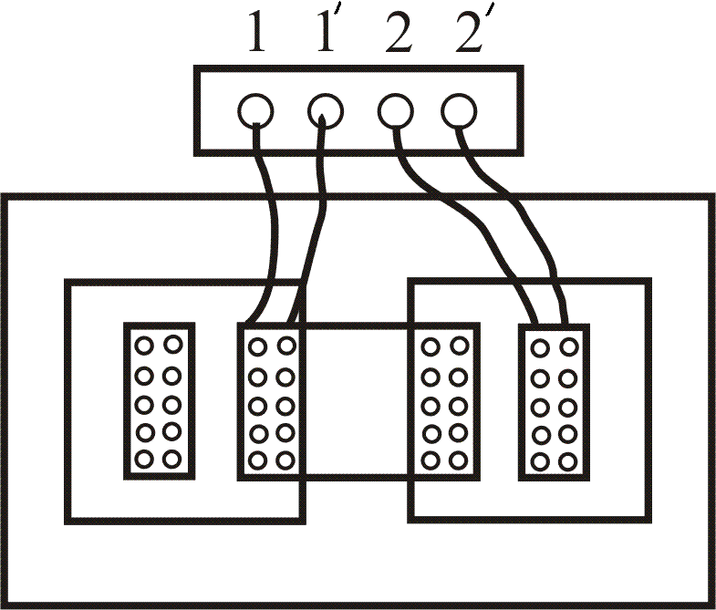 | б 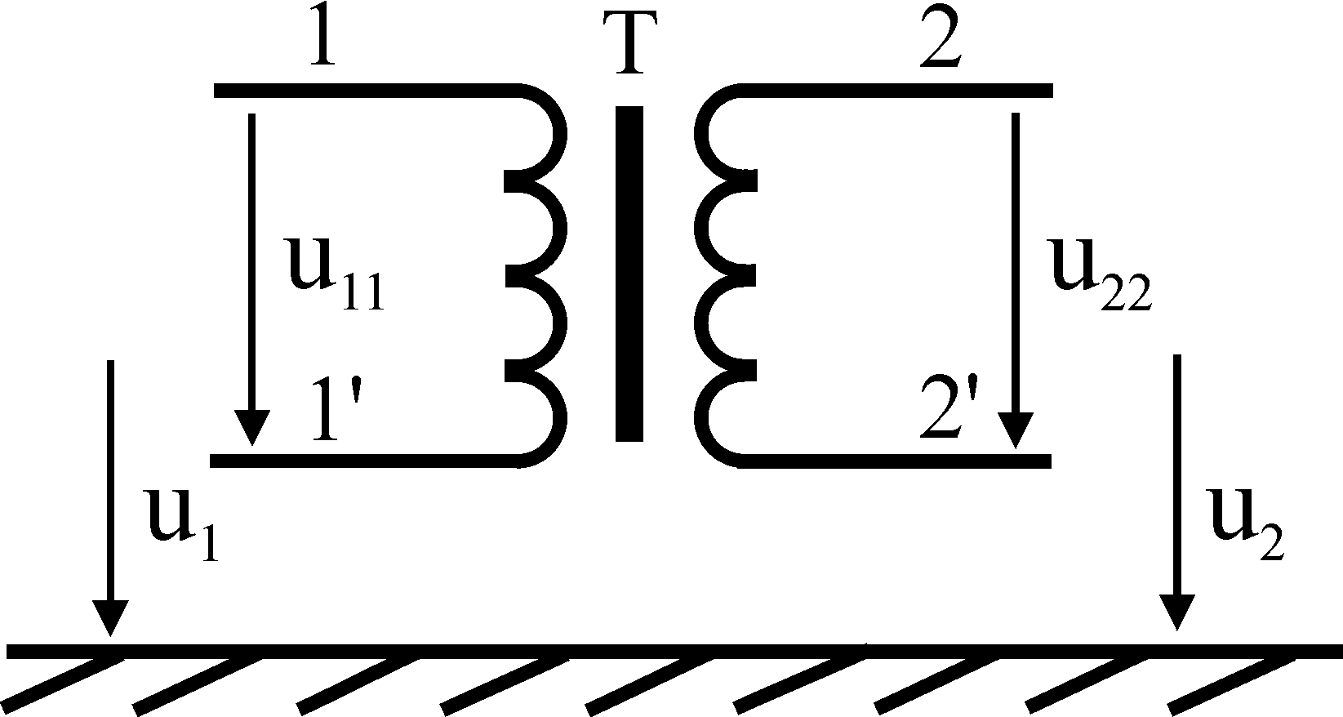
Рис.3.17. Распространение помех через трансформатор: а – конструкция трансформатора;
б – схема передачи помех через трансформатор
Механизм прохождения несимметричной составляющей помех совершенно отличен от распространения симметричных помех. Несимметричное напряжение на первичной обмотке u₁ создает электрическое поле, которое воздействует на вторичную обмотку, вызывая наведенное напряжение u₂. Расчет распространения может быть выполнен на основе схемы замещения, показанной на рисунке 3.18, б, где С₁₂ – емкость между обмотками, С₂ – емкость вторичной обмотки относительно корпуса. Емкости определяются геометрическими размерами обмоток трансформатора, их расположением, материалом диэлектрика и мало зависят от коэффициента трансформации.
Несимметричное напряжения на вторичной обмотке можно определить по формуле
. (3.9)
Для расчета напряжения на выходе трансформатора с подключенной нагрузкой, имеющей емкость С_{Н}, можно использовать формулу
. (3.10)

а 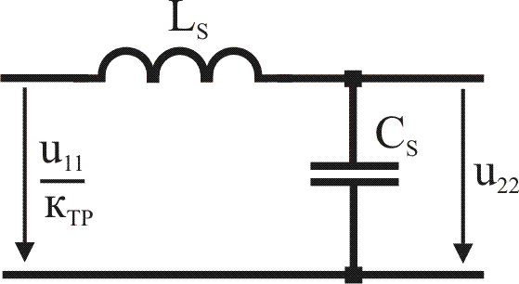 | б 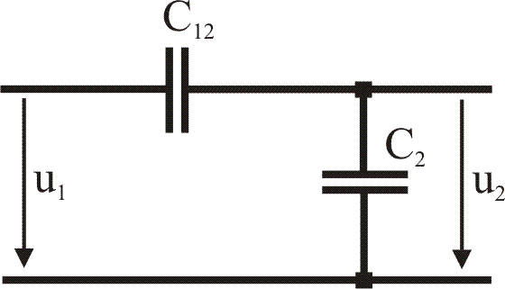
Рис.3.18. Схемы замещения расчета распространения помех через трансформатор:
а – для симметричных помех, б – для несимметричных помех
В технической документации на трансформаторы обычно отсутствуют данные о величинах емкостей. Измерения дают следующие значения емкостей для унифицированных трансформаторов небольшой мощности:
- ТПП118–ТПП272 С₂ = 80–300 пФ; C₁₂ = 50– 420 пФ;
- TA54–ТАI26 С₂ = 50–200 пФ; C₁₂ = 200– 400 пФ;
- ТАН72–ТАН118 С₂ = 20–50 пФ; С₁₂ = 700–1000 пФ.
Для мощных трансформаторов значения емкостей больше на 1–2 порядка.
Несимметричные импульсные помехи проходят через трансформатор с небольшим ослаблением, не зависящим от коэффициента трансформации. То есть на вторичной низковольтной обмотке могут появиться несимметричные помехи, близкие по амплитуде к амплитуде помех в питающей сети. Форма напряжения при передаче изменяется мало
(рис.3.19).
Рис.3.19. Распространение несимметричных импульсных помех через трансформатор:
U₁ – амплитуда помехи на первичной обмотке; U_{2,} U₂* – амплитуды помехи
на вторичной обмотке при отсутствии нагрузки и при подключенной нагрузке
Для трансформаторов больших размеров и для малогабаритных трансформаторов при длительности входного импульса менее 1 мкс схемы замещения с сосредоточенными параметрами не пригодны. В этом случае становятся существенными резонансы на высших гармониках, обусловленные волновым характером распространения импульсов в обмотках трансформатора, поэтому необходимо прибегать к использованию более сложных схем замещения с распределенными параметрами.

3.4. Распространение помех излучением

3.4.1. Теория электромагнетизма
Излучение электромагнитной энергии описывается уравнениями Максвелла. Четыре уравнения устанавливают соотношения между зарядами, токами, электрическим и магнитным полями и получены на основе законов Ампера, Фарадея и двух законов Гаусса
(табл.3.5). Нумерация законов в различной литературе отличается [3.4], [3.5]. Прямое применение законов для расчета электромагнитного поля конкретного объекта требует высокого уровня математической подготовки и на практике чаще используют готовые решения. Однако знание смысла законов Максвелла позволяет понять особенности возникновения, распространения и воздействия электромагнитного поля, что важно при проведении работ по обеспечению электромагнитной совместимости.
Уравнения могут быть записаны в интегральной и дифференциальной формах. Интегральная форма записи уравнений устанавливает связь между величинами в разных точках поля или на разных отрезках, поверхностях. Дифференциальная форма описывает соотношения между величинами вблизи одной и той же точки поля в определенный момент времени. Эту форму записи применяют при исследовании полей, изменяющихся от точки к точке. Гармонически изменяющиеся электромагнитные поля (проекции вектора на координатные оси являются гармоническими функциями времени) удобно характеризовать уравнениями Максвелла в комплексной форме. Переход от интегральной формы записи уравнений к дифференциальной осуществляется с помощью теорем Остроградского–Гаусса и Стокса.
Система уравнений электромагнитного поля включает в себя четыре основных уравнения Максвелла и уравнения связи между векторами поля и параметрами ε_{а}, μ_{а}, γ, характеризующими свойства среды. В уравнениях следующие обозначения являются векторами: J – плотность тока; Е – напряженность электрического поля; D – электрическое смещение; В – магнитная индукции;, Н –напряженность магнитного поля; М – намагниченность среды; Р – поляризованность среды.
Таблица 3.5

Уравнения Максвелла и уравнения связи векторов поля в материальной среде
Наименование уравнений | Форма записи уравнений и их смысл
Наименование уравнений | интегральная | дифференциальная | комплексная
1. Закон полного тока | $$\oint{H\text{dl}=}\int_{s}{(J+\frac{∂D}{∂t})\text{ds}}$$ | $$\text{rot}H=γE+\frac{∂D}{∂t}$$ | $$\text{rot}H=γE+jωD$$
1. Закон полного тока | Ток смещения, так же как ток проводимости, создает магнитное поле. Изменяющееся во времени электрическое поле создает магнитное поле. Направление вектора напряженности магнитного поля Н связано с направлением полного тока и определяется правилом правоходового винта
2. Закон электромагнитной индукции | $$e=\oint{E\text{dl}=−\frac{∂}{∂t}\int_{s}{B\text{dl}}}$$  $$\int_{s}{B\text{ds}=Ф}$$ | $$\text{rot}E=−\frac{∂B}{∂t}=μ_{a}\frac{∂H}{∂t}$$ | $$\text{rot}E=−jωB=−j{\text{ωμ}}_{a}H$$
2. Закон электромагнитной индукции | Изменение магнитной индукции во времени создает электрическое поле, направление которого связано с направлением ∂В/∂t и определяется правилом левоходового винта
3. Принцип непрерывности магнитных силовых линий | $$\oint_{s}{B\text{ds}=0}$$ | $$\text{div}B=0$$ | $$\text{div}D=ρ$$
3. Принцип непрерывности магнитных силовых линий | Магнитный поток через замкнутую поверхность равен нулю. Магнитные силовые линии замкнуты и не имеют ни истоков, ни стоков
4. Обобщенная теорема Гаусса | $$\oint_{s}{D\text{ds}=ΣQ=\int_{v}{ρ\text{dv}}}$$ | $$\text{div}D=ρ$$ | $$\text{div}D=ρ$$
4. Обобщенная теорема Гаусса | Поток вектора электрического смещения через замкнутую поверхность равен алгебраической сумме свободных зарядов, находящихся внутри замкнутой поверхности
Связь между векторами в материальной среде | D=ε₀E+P, D=ε_{a}E при ε_{а}=const;  B=μ₀(H+M), B=μ_{a}H при μ_{а}=const  J=γ(E+E_{стор}) |  | D=ε_{a}E  B=μ_{a}H  J=γ(E+E_{стор})

Остальные параметры являются скалярными: γ – удельная электрическая проводимость, ρ – объемная плотность заряда, Q – заряд, I – ток, Ф – магнитный поток, ε_{a} = ε₀ ε_{r}, – абсолютная диэлектрическая проницаемость (ε₀ = 8,854∙10⁻¹² Ф/м – электрическая постоянная; ε_{r} – относительная диэлектрическая проницаемость); μ_{a} = μ₀∙μ_{r} – абсолютная магнитная проницаемость (μ₀ = 1,256∙10⁻⁶ Гн/м – магнитная постоянная; μ_{r} – относительная магнитная проницаемость).
Напряженность электрического поля Е является силовой характеристикой поля. Направление вектора Е совпадает с направлением силы, действующей на положительный единичный заряд со стороны электрического поля. Электрическое смещение (электрическая индукция) D непосредственно связано со свободными электрическими зарядами.
Вектор магнитной индукции В характеризует силу, действующую со стороны магнитного поля на элемент проводника с током. Эта сила направлена перпендикулярно к вектору В, в отличие от рассмотренной выше электростатической силы, совпадающей по направлению с вектором Е. Вектор напряженности магнитного поля Н непосредственно связан с токами проводимости и не зависит от магнитных свойств среды.
Закон полного тока показывает, что магнитное поле создается как перемещением зарядов, так и изменением электрического поля. Закон электромагнитной индукции описывает создание электрического поля при изменении магнитного поля. Этот закон положен в основу принципа действия трансформаторов, синхронных генераторов и других электрических машин. Оба закона важны для понимания вопросов ЭМС, так как определяют взаимодействие электрического и магнитного полей, излучение электромагнитных волн. Законы позволяют понять возникновение излучения электромагнитных помех при изменении во времени токов в цепях оборудования, объяснить концепцию поверхностного эффекта (скин-эффекта), важного для понимания эффективности магнитного экранирования.
Неподвижные статические заряды создают только электрическое поле, а постоянный ток – только магнитное. Изменяющиеся во времени заряды, переменные токи создают как электрическое, так и магнитное поля.
Принцип непрерывности магнитных силовых линий иллюстрирует, что не существует магнитных зарядов, а только электрические.
Обобщенная теорема Гаусса, известная как теорема дивергенции, описывает источник электростатического поля. С его помощью можно пояснить, почему металлическая оболочка действует как электростатический экран. Электрические заряды вне оболочки не создают электрического поля внутри нее.

3.4.2. Элементарные источники электромагнитного поля
Электромагнитным излучением называют распространение с конечной скоростью в пространстве электромагнитных волн, утративших связь со своими источниками. Скорость распространения волн в свободном пространстве равна скорости света
$V_{C}=\frac{1}{\sqrt{ε_{0}μ_{0}}}$. (3.11)
Первоначальное возникновение электромагнитного поля зависит от источника. Излучающее оборудование может рассматриваться как совокупность элементарных излучателей. Электромагнитное поле, создаваемое элементарными излучателями в окружающей их диэлектрической среде (проводимость среды ρ = 0), может анализироваться с помощью запаздывающих потенциалов или вектора Герца [3.4], [3.5]. Для гармонических излучателей применяют комплексные изображения.
Элементарным электрическим излучателем, или вибратором, является прямолинейный проводник, длина l которого много меньше длины волны λ, излучаемой вибратором (рис.3.20, а). Длина волны определяется как расстояние, проходимое волной за период колебаний, т.е. λ = 2πV_{C}/ω. Ток по всей длине вибратора имеет одно и то же значение. Таким же свойством обладает диполь Герца, в котором сосредоточенная емкость, образованная двумя шарами, периодически заряжается и разряжается через соединяющий шары проводник. Элементарные излучатели создают в пространстве электрическое и магнитное поля. Вектор Пойнтинга П показывает направление распространения излучения и определяет количество энергии, протекающей в единицу времени сквозь единичную площадку, перпендикулярную направлениям векторов Е и Н.
Элементарный электрический излучатель создает в ближней или квазистационарной зоне (на расстоянии R, много меньшем длины волны λ = V_{C}/f, т.е. при R << λ или R < λ/2π) следующие составляющие напряженностей электромагнитного поля:
; .
При этом соблюдается неравенство .
Границы ближней зоны зависят от частоты тока излучателя – чем больше ω, тем зона ближе к источнику. В зоне изменение электрического поля не влияет на изменение магнитного поля – поле квазистационарное. Магнитное поле совпадает по фазе с током вибратора, а электрическое поле – с зарядом. Составляющие вектора Е сдвинуты по фазе относительно вектора Н на угол π/2. Вектор Пойнтинга чисто мнимый и имеет две составляющие (П_{R} и П_{θ}). Среднее значение каждой составляющей за период равно нулю. Мгновенная мощность пульсирует около нулевого среднего значения.

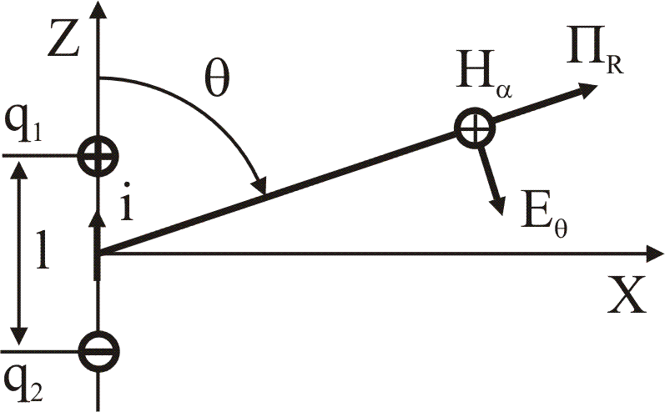 | 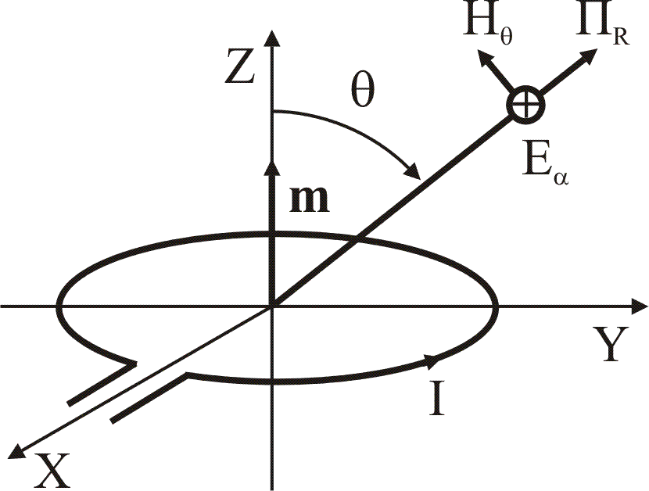
а | б
Рис.3.20. Элементарные излучатели: а – электрический; б – магнитный
Отношение Е/Н у источника электрического поля может достигать 10³–10⁴ Ом (рис.3.21), так как при отсутствии нагрузки ток в цепи мал, и магнитное поле незначительно. По мере удаления от источника Н убывает обратно пропорционально квадрату расстояния, а Е – обратно пропорционально кубу расстояния. Поэтому отношение Е/Н уменьшается с ростом расстояния.
В дальней волновой зоне, или зоне излучения на расстоянии R>>λ, составляющие напряженностей электромагнитного поля определяются следующими выражениями:
$H_{mα}=H_{m}=\frac{I_{m}lω\text{sin}θ}{4π\text{VcR}}e^{−j\left(\frac{ωR}{\text{Vc}}−\frac{π}{2}\right)}$; $E_{mθ}=E_{m}=\frac{I_{m}lω\text{sin}θ}{4{\text{πε}}_{a}V_{C^{2}}R}e^{−j\left(\frac{ωR}{\text{Vc}}−\frac{π}{2}\right)}$; $E_{\text{mR}}=0$.
При этом выполняется неравенство $\frac{1}{\frac{ωR}{V_{C}}}>\frac{1}{\frac{ω^{2}R^{2}}{V_{C^{2}}}}>\frac{1}{\frac{ω^{3}R^{3}}{V_{C^{3}}}}$.

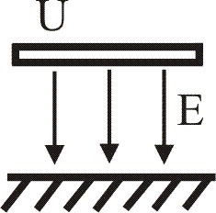 | 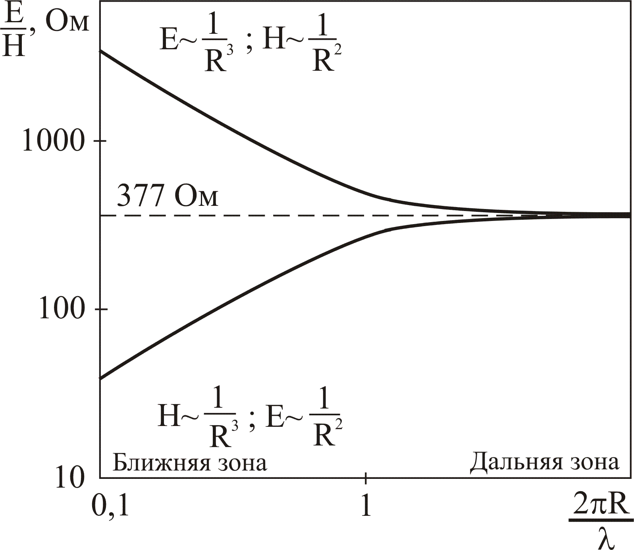
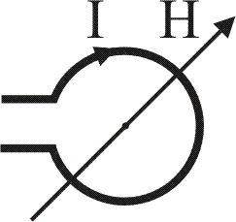
Рис.3.21. Изменение волнового сопротивления с расстоянием
Векторы поля в дальней зоне имеют по одной составляющей, которые взаимно пропорциональны. Электромагнитное поле распространяется в виде сферических волн. Длина волны $λ=\frac{2{πV}_{C}}{ω},$ где ω/V_{С} – коэффициент фазы или волновое число.
Амплитуды векторов Е_{m} и Н_{m} по мере распространения волны убывают обратно пропорционально пройденному расстоянию R. Векторы Е и Н совпадают по фазе, поэтому волновое сопротивление (отношение Е/Н) равно
377 Ом.
В дальней зоне вектор Пойнтинга имеет только одну составляющую, направленную вдоль R (рис.3.22). Модуль вектора Пойнтинга положительный, он характеризует непрерывное излучение энергии. В любом объеме поля энергии магнитного и электрического полей W_{э} = W_{м}.
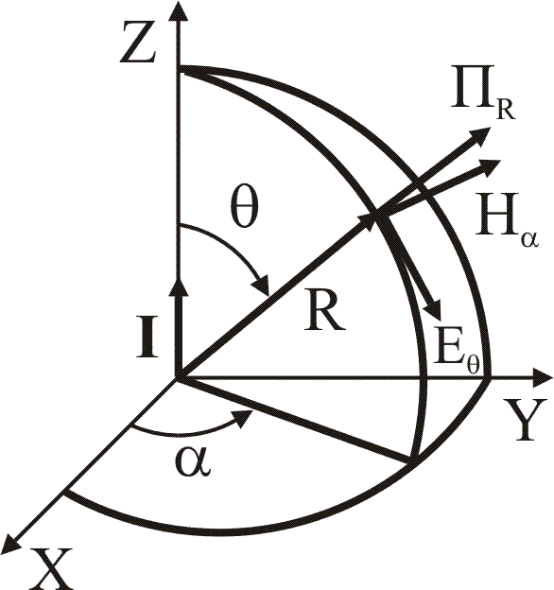
Рис.3.22. Направления векторов составляющих электромагнитного поля
от элементарного электрического источника
Среднее значение мощности излучения равно Р_{изл ср}.
Сопротивление излучения, обратно пропорциональное квадрату длины волны, составляет R_{изл}.
Другим элементарным источником электромагнитных волн является рамка – плоский виток, по которому течет переменный ток I (см. рис.3.20, б). Рамка является элементарной, если длина контура рамки много меньше длины волны.
Электромагнитные поля электрического и магнитного диполей являются двойственными (дуальными) полями. Конфигурация линий электрического поля Е электрического диполя соответствует конфигурации линий магнитного поля Н магнитного диполя и наоборот. Поэтому при решении уравнений Максвелла в них меняют местами векторы Е_{m}, Н_{m}. Отношение Е/Н у источника магнитного поля может быть значительно меньше по сравнению со случаем источника электрического поля (см. рис.3.21), так как напряжение на короткозамкнутом витке незначительно. По мере удаления от источника Н убывает обратно пропорционально кубу расстояния, а Е – обратно пропорционально квадрату расстояния. Поэтому отношение Е/Н увеличивается с расстоянием.
Для дальней зоны магнитного излучателя составляющие поля следующие:

$П_{R}=−E_{α}H_{θ}$,
где k = 2π/λ, S – площадь рамки, знак минус в выражении для вектора П_{R} определяется направлением вектора Н_{θ}.
Вектор Н лежит в плоскости, проходящей через ось рамки и точку наблюдения. Вектор Е перпендикулярен этой плоскости. Взаимное расположение векторов такое же, как у элементарного вибратора. Излучаемая рамкой волна в дальней зоне также является сферической поперечной волной.
Сопротивление излучения рамки, сторона которой равна длине элементарного вибратора, много меньше сопротивления излучения элементарного вибратора. Если сторона рамки равна l, то мощность излучения вибратора пропорциональна (l/λ)², а мощность излучения рамки пропорциональна (l/λ)⁴ при l << λ. Поэтому рамку в качестве излучающей антенны на практике не применяют.
Элементарный щелевой излучатель (щелевая антенна) представляет собой тонкий металлический лист, в котором прорезана узкая щель длиной l << λ. Поверхностный электрический ток, протекая по листу, создает на краях щели переменные заряды. Электромагнитное поле излучателя распространяется в пространство с конечной скоростью. Электромагнитное поле щелевого излучателя распределяется в пространстве, так же как и поле вибратора в виде металлической пластины такой же формы и размеров, как щель. При этом конфигурация линий поля щелевого излучателя соответствует конфигурации линий поля пластинчатого излучателя и наоборот. Вблизи щели на поверхности листа отсутствуют касательные составляющие напряженности электрического поля, а в пластинчатом излучателе это выполняется на самой пластине. Тангенциальные составляющие напряженности магнитного поля в щели равны нулю и также отсутствуют вне пластины. Таким образом, применяя принцип двойственности, можно найти соответствующие составляющие поля [3.4].
В дальней зоне невозможно определить характер источника электромагнитного поля по соотношению напряженностей электрического и магнитного полей. Отношение напряженностей постоянно Е/Н=377 Ом, и поэтому достаточно измерять напряженность только электрического поля, рассчитывая напряженность магнитного поля по формуле Н = Е/377.
Диаграммой направленности излучения называют зависимость амплитуд векторов поля в дальней зоне от угла наблюдения. Диаграмму строят в любой системе координат, обычно в нормированных единицах, принимая максимальный радиус-вектор равным единице.
Зависимость Е(θ) или Н(θ) в дальней зоне представляет объемную фигуру. Обычно пространственную диаграмму рассекают различными плоскостями, получая плоские диаграммы (рис.3.23). В сферической системе координат для элементарного электрического источника диаграмма направленности для амплитуды Е_{m} в дальней зоне определяется выражением
где
$E\left(θ\right)=E_{\text{max}}\text{sin}θ=\frac{I_{m}lω}{4{πRε}_{a}\text{Vc}}\text{sin}θ$. (3.12)

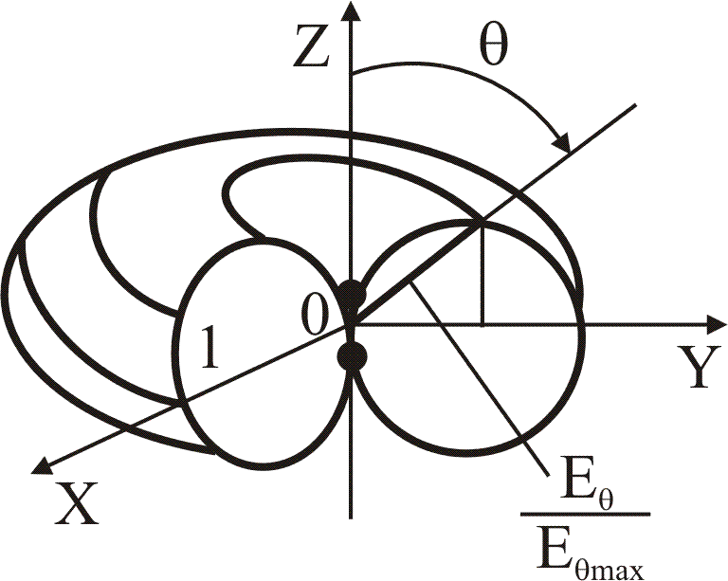 | 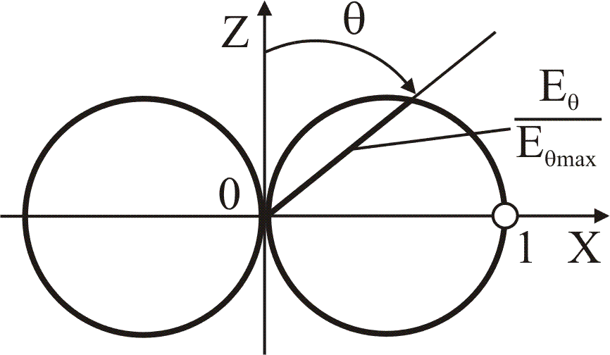
а | б
Рис.3.23. Диаграмма направленности элементарного электрического
источника (вибратора) в пространстве и в сечении
Диаграмма направленности рамки по полю такая же, как у элементарного вибратора. Минимум полей находится на оси рамки, максимум – находится в ее плоскости.

3.4.3. Распространение плоских электромагнитных волн
На больших расстояниях сферическая и цилиндрическая волны приближаются к плоской. Векторы Е и Н лежат в плоскостях, перпендикулярных направлению распространения волны, т.е. плоская волна является поперечной. Распространение плоских волн подчиняется более простым закономерностям, но их можно использовать и для элементов более сложных волн. Плоская волна, распространяющаяся в положительном направлении оси Z, может быть записана в комплексной форме:
Е = Е₁e^{j(ωt – kz)}; H = H₁e^{j(ωt – kz)}. (3.13)
Постоянная распространения k равна
k = ω/V = 2π/λ. (3.14)
Для наглядного представления плоских волн, распространяющихся в идеальном диэлектрике, выделим вещественные части векторов:
Re (E) = E₁ cos (ωt – kz); Re (H) = H₁ cos (ωt – kz).
Волновые функции представляют собой гармоническую плоскую волну, распространяющуюся вдоль оси Z (рис.3.24).

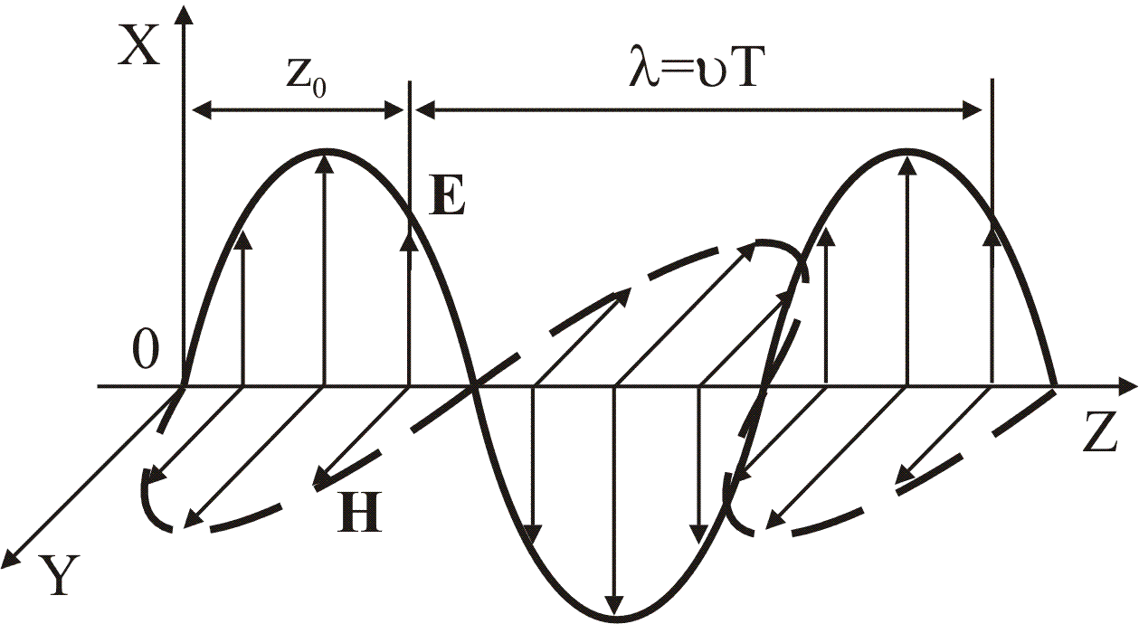
VT
Рис.3.24. Мгновенная картина распределения напряженности электрического
и магнитного полей вдоль направления распространения плоской волны
Векторы напряженности электрического и магнитного полей плоской волны синфазны и осциллируют вдоль направлений, перпендикулярных друг другу и направлению распространения волны. Такие волны являются поперечными.
Поверхности, на которых фаза напряженности электрического (магнитного) поля одинакова, называются поверхностями постоянной фазы, или волновыми поверхностями. Уравнение этих поверхностей имеет вид ωt – kz = const.
Во времени и пространстве поверхность равных фаз перемещается с фазовой скоростью распространения волны, которая равна
V = ∂z/∂t = ω/k = $\frac{1}{\sqrt{ε_{a}μ_{a}}}$. (3.15)
Картина поля (см. рис.3.24) перемещается в пространстве с фазовой скоростью V вдоль оси Z.
При распространении волн в проводящей среде, обладающей удельной проводимостью γ, наблюдается ослабление поля в направлении распространения волны (рис.3.25). Векторы Е и Н сдвинуты по фазе на угол, равный $ψ=\frac{1}{2}\text{arctg}\frac{γ}{{\text{ωε}}_{a}}$. Коэффициент распространения в такой среде является комплексной величиной:
$k=β−jα$, (3.16)
где $β=ω\sqrt{\frac{ε_{a}μ_{a}}{2}\left(\sqrt{1+{\left(\frac{γ}{ε_{a}ω}\right)}^{2}}+1\right)}$ – фазовая постоянная, $α=ω\sqrt{\frac{ε_{a}μ_{a}}{2}\left(\sqrt{1+{\left(\frac{γ}{ε_{a}ω}\right)}^{2}}−1\right)}$ – коэффициент поглощения на единицу длины.
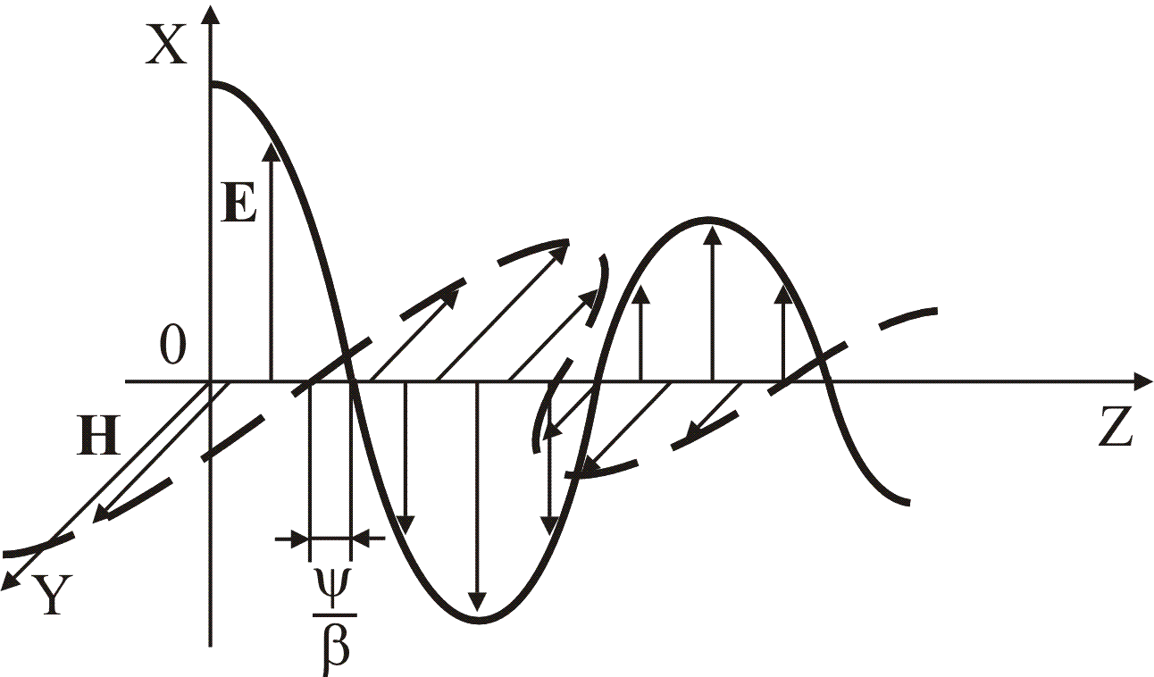
Рис.3.25. Мгновенная картина поля плоской волны в проводящей среде
Поле ослабляется с множителем е^{-αz} в направлении распространения волны, что связано с потерями энергии на нагрев среды. Вещественные части векторов описываются выражениями:
Re (E) = E₁ е^{-αz} cos (ωt – βz); Re (H) = H₁ е^{-αz} cos (ωt – βz -ψ). (3.17)
Длина волны λ = 2π/β определяется действительной частью комплексного коэффициента распространения β. Фазовая скорость распространения волны V = ω/β в проводящей среде зависит от частоты. Это явление называется дисперсией.
Распространение плоских волн в диэлектрике с малыми потерями почти не отличается от распространения волн в идеальном диэлектрике, за исключением незначительного поглощения энергии, небольшого сдвига фаз и незначительного уменьшения фазовой скорости.
В среде с хорошей проводимостью (металл) $α≈β≈\sqrt{\frac{{\text{ωμ}}_{a}γ}{2}}$, $\text{tg}ψ=\frac{α}{β}≈1$, т.е. сдвиг фаз векторов Е и Н равен ψ = π/4.
Напряженности электрического и магнитного полей убывают по экспоненциальному закону в направлении распространения волны. На расстоянии δ напряженность поля уменьшается в е = 2,71828 раз:
$δ=\frac{1}{α}=\sqrt{\frac{2}{{\text{ωμ}}_{a}γ}}$. (3.18)
Величину δ называют глубиной проникновения. Скорость распространения волны
V = δω значительно меньше скорости распространения в свободном пространстве. Комплексное волновое сопротивление проводящей среды, такой как металл, равно $Z_{M}=\sqrt{\frac{{\text{ωμ}}_{a}}{γ}}e^{\frac{jπ}{4}}$. Модуль волнового сопротивления проводящей среды много меньше волнового сопротивления вакуума |Z_{М}| << 377 Ом.
Следовательно, отношение напряженностей электромагнитного поля в проводящей среде значительно меньше этого отношения в свободном пространстве.
При падении плоской волны на границу раздела двух сред возникают две волны: отраженная – распространяющаяся в первой среде (ε_{а1}, μ_{а1}, γ₁), и преломленная – распространяющаяся во второй среде (ε_{а2}, μ_{а2}, γ₂). Векторы распространения всех трех волн k₁, k₂, k₃ лежат в одной плоскости (рис.3.26).

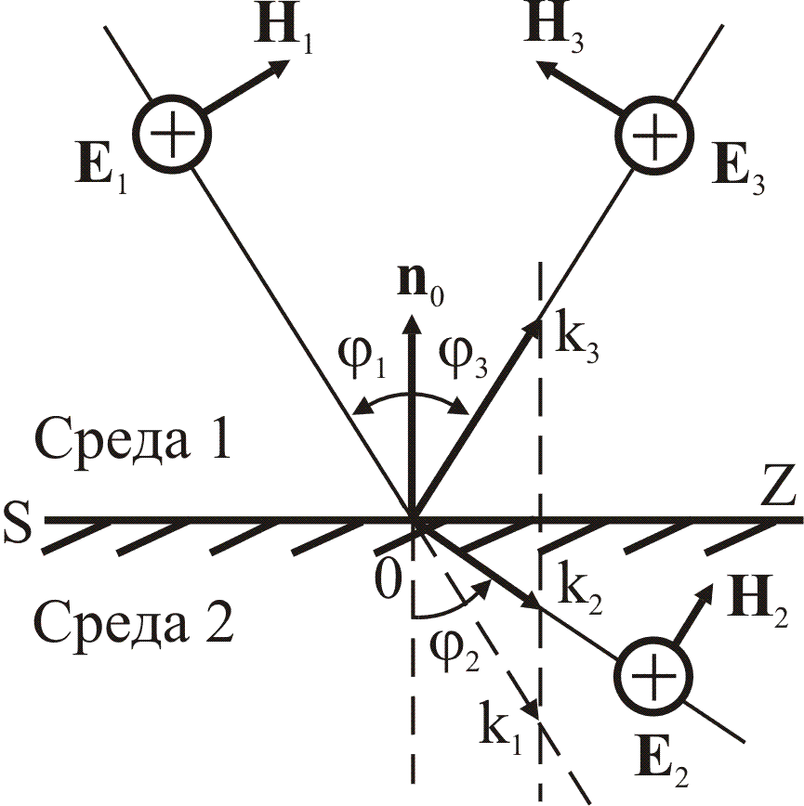 | 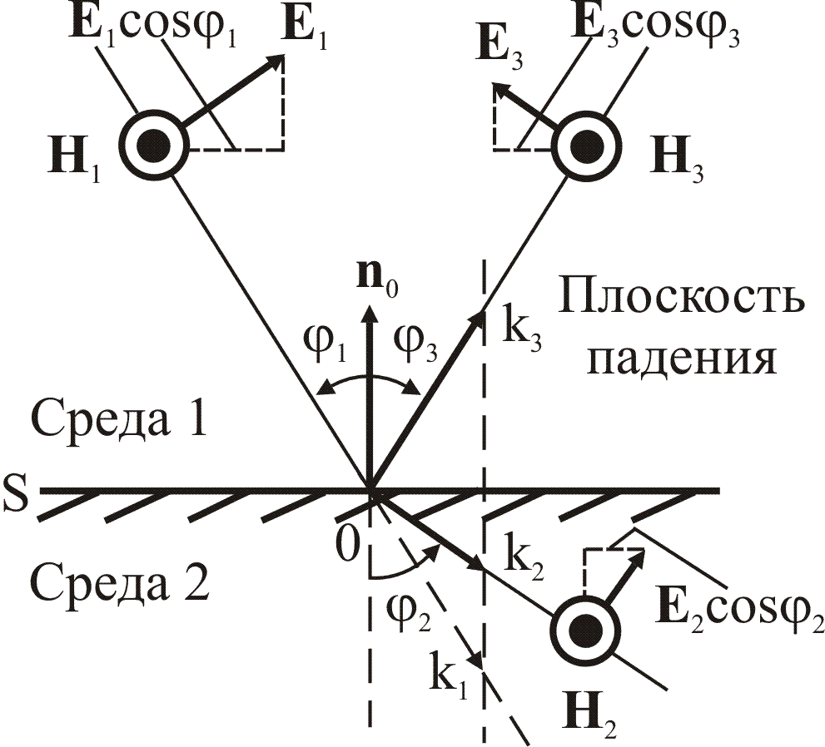
а | б
Рис.3.26. Отражение и преломление волн на границе двух сред для двух ориентаций
векторов Е и Н падающей волны: а – Е параллелен плоскости раздела сред;
б – Н параллелен плоскости раздела сред
При отражении соблюдается равенство k₃ sinφ₃ = k₁ sinφ₁, что при k₃= k₁ означает, что угол падения φ₁ равен углу отражения φ₃:
φ₁ = φ₃. (3.19)
Для волны, проходящей в среду 2, справедливо равенство k₂ sinφ₂ = k₁ sinφ₁, т.е. отношение синуса угла падения к синусу угла преломления есть величина постоянная:
$\frac{\text{sin}ϕ_{1}}{\text{sin}ϕ_{2}}=\frac{k_{2}}{k_{1}}=\sqrt{\frac{ε_{a2}μ_{a2}}{ε_{a1}μ_{a1}}}=\frac{V_{1}}{V_{2}}$, (3.20)
где V₁ и V₂ – фазовые скорости распространения в 1-й и 2-й средах, определяемые по (3.15), а k₁ и k₂ – по (3.14), (3.16).
Для горизонтально поляризованной волны (вектор Е горизонтален относительно плоскости раздела сред и перпендикулярен плоскости падения на рис.3.26, а) можно определить значение напряженностей отраженной и преломленной волн по формулам:
; . (3.21)
Для нормально поляризованной волны (вектор Е лежит в плоскости падения на рис.3.26, б) можно определить значения напряженностей отраженной и преломленной волн по формулам:
; . (3.22)
При нормальном падении волны к плоскости раздела сред φ₁ = 0. Тогда в соответствии с (3.20) φ₂ = 0, формулы (3.21), (3.22) совпадают и различие между горизонтальной и вертикальной поляризацией волн отсутствует.
Если среда 1 – это воздух, а среда 2 – металл, то $k_{1}=ω\sqrt{ε_{0}μ_{0}}$, а коэффициент распространения во 2-й среде – комплексный в соответствии с (3.16): $k_{2}=β−jα$. Причем $k_{2}^{2}=ω^{2}ε_{a2}μ_{a2}−j{\text{ωε}}_{a2}γ_{2}$. В преломляющей среде 2 поле представляет собой неоднородную волну. Поверхности равных фаз поля распространяются под углом φ₂*, а ослабление напряженности поля происходит по нормали к поверхности раздела сред.
Для металла с хорошей проводимостью $α≈β≈\sqrt{\frac{{\text{ωμ}}_{a2}γ_{2}}{2}}$, а угол преломления определяется выражением
$ϕ_{2}^{}≈\text{sin}ϕ_{2}^{}=\sqrt{\frac{2{\text{ωμ}}_{a1}ε_{a1}}{μ_{a2}γ_{2}}\text{sin}ϕ_{1}}$.
Для этого случая направление распространения волны в металле приближается к нормали к его поверхности.
Ослабление преломленной волны происходит по экспоненциальному закону (3.17) вдоль нормали к поверхности. Степень ослабления характеризуется глубиной проникновения δ, определяемой по (3.18), если положить μ_{а} = μ_{а2}, γ = γ₂.
Векторы напряженности электрического и магнитного полей связаны в металле соотношением
$E_{2}=Z_{2k}n^{0}×H_{2}$,
где n⁰ – вектор нормали, а Z_{2k} – комплексное волновое сопротивление металла.

3.4.4. Поверхностный эффект
Поверхностным эффектом называют явление, связанное с неравномерным распределением по сечению проводника плотности тока проводимости, наведенных токов и векторов Е, Н, В.
Плоская волна, падая на проводник, вызывает в нем токи проводимости, электромагнитное поле которых во внешнем пространстве проявляется в виде отраженной волны, а внутри компенсирует поле падающей волны. Чем больше проводимость среды, тем ближе к поверхности проводника концентрируются токи, экранирующие всю толщу проводника от проникновения в него электромагнитного поля.
Глубиной проникновения или толщиной скин-слоя δ называется такое расстояние вглубь проводника, на протяжении которого напряженность поля уменьшается в
е = 2,71828 раз. Величина δ определяется выражением (3.18).
Протекание переменного тока по проводам и шинопроводам также сопровождается поверхностным эффектом. Постоянный ток распределяется равномерно по всему сечению проводника. При скачкообразном изменении тока требуется время, чтобы плотность тока по сечению стала одинаковой. В первый момент ток протекает по поверхности проводника и лишь затем проникает внутрь. Высокочастотный ток концентрируется у поверхности проводника. Наибольшие значения векторов переменного электромагнитного поля E, H также наблюдаются на поверхности проводника. Распределение электромагнитного поля по сечению проводника зависит от частоты изменения тока (магнитного потока), параметров среды γ, μ_{r} и ε_{r}, толщины или радиуса проводника. Для меди глубина скин-слоя в метрах определяется формулой $δ=0,{\text{066}}/{\sqrt{f}}$, где частота тока f выражена в герцах.
При увеличении частоты f глубина проникновения δ и внутренняя индуктивность L проводника уменьшаются, а сопротивление проводника R возрастает. При высоких частотах и больших значениях γ и μ_{r} электромагнитное поле может отсутствовать в середине проводника, вытесняясь к его поверхности.
Для проводящей пластины толщиной 2а, значительно меньшей ее высоты h и длины l (рис.3.27, а), распределение плотности тока (напряженности электромагнитного поля) по сечению пластины приведено на рис.3.27, б. Отношение толщины пластины 2а к глубине проникновения волны δ характеризует степень проявления поверхностного эффекта. При 2a << δ поверхностный эффект практически отсутствует – электромагнитная волна почти не затухает и поле по сечению распределяется равномерно. Повышение частоты при постоянных размерах (2а, h) и свойствах материала (γ, ε_{r}, μ_{r}) пластины приводит к затуханию волны (2a >> δ), которая проникает только в поверхностный слой. В центре пластины поле отсутствует, а поверхностный эффект резко выражен.
Расчет напряженностей электрического Е, магнитного Н полей и плотности тока J по сечению пластины вдоль оси Z в комплексной форме при заданном переменном комплексном токе I может быть выполнен в соответствии со следующими выражениями [3.5]:
$H=\frac{I}{2h}\frac{\text{sh}(\text{pz})}{\text{sh}(\text{pa})};$ $B=μ_{a}H$;
$E=\frac{p}{γ}\frac{I}{2h}\frac{\text{ch}(\text{pz})}{\text{sh}(\text{pa})}$; $J=p\frac{I}{2h}\frac{\text{ch}(\text{pz})}{\text{sh}(\text{pa})}$,
где комплексный коэффициент распространения волны $p=\sqrt{\frac{{\text{ωμ}}_{a}γ}{2}}+j\sqrt{\frac{{\text{ωμ}}_{a}γ}{2}}$.
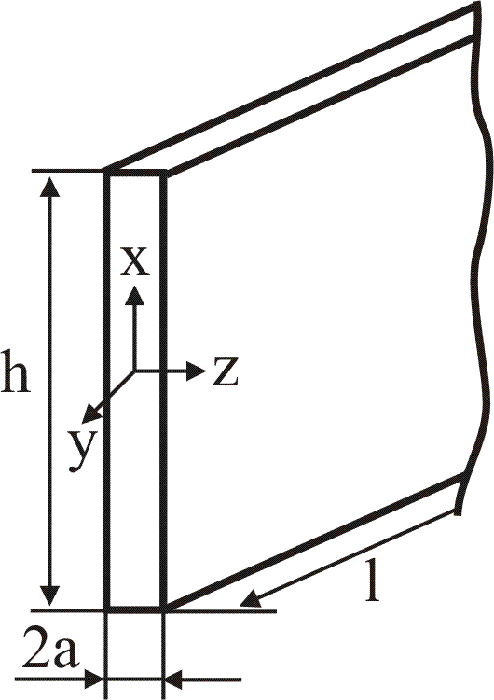 | 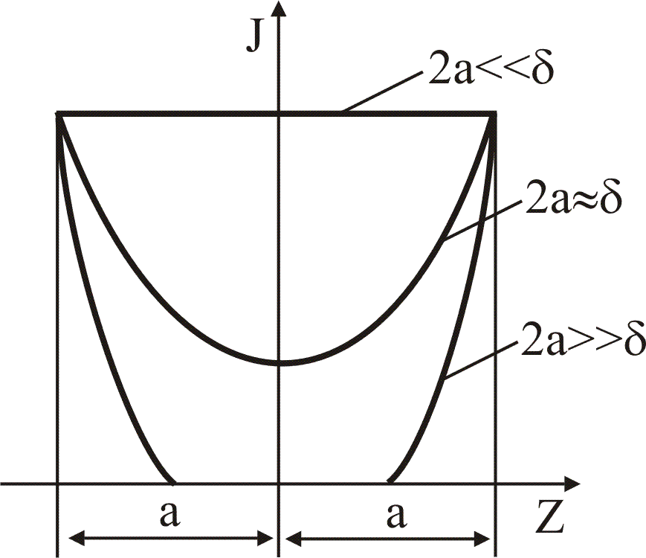
а | б
Рис.3.27. Поверхностный эффект в металлической пластине: а – геометрические
размеры пластины для различной глубины проникновения ; б – распределение
тока в пластине

3.4.5. Основы экранирования электромагнитного поля
Экранами являются устройства, предназначенные для защиты оборудования от электромагнитных внешних полей, а также окружающего пространства от полей, создаваемых самим оборудованием. В качестве экранов используют металлические оболочки, перегородки. Экран разделяет две области пространства и ослабляет электромагнитное поле, распространяющееся из одной области в другую.
Эффективность экранирования (коэффициент экранирования) – это отношение напряженностей поля, наблюдаемых в интересующей точке защищаемой области, при отсутствии и при наличии экрана.
Эффективность экранирования может быть определена через теорию цепей путем анализа наводимых токов в экране и расчета создаваемого ими поля или с помощью теории поля, которая рассматривает распространение электромагнитного поля через экран.
Коэффициент экранирования электрического и магнитного полей принято выражать в децибелах:
$K_{E}=\text{20}\text{lg}\frac{E_{1}}{E_{3}}$; $K_{H}=\text{20}\text{lg}\frac{H_{1}}{H_{3}}$. (3.23)
Если нас интересует точка, расположенная непосредственно за экраном, то под напряженностями E₁, H₁ можно понимать напряженности поля падающей волны, а под напряженностями E₃, H₃ – напряженности волны, прошедшей за экран.
Эффективность экранирования зависит от частоты, геометрии и материала экрана, положения интересующей точки наблюдения, вида поля, направления его распространения и поляризации. Основы экранирования можно пояснить на примере рассмотрения распространения волн через металлический лист (рис.3.28.)
Падающая волна частично отражается от внешней поверхности экрана, ослабляется при распространении внутри металла, снова отражается от внутренней стороны экрана и продолжает распространение в свободном пространстве за экраном. При этом возможно многократное отражение волны между поверхностями металлического листа, которое приведет к некоторому увеличению поля за экраном.
Коэффициент экранирования К_{Э} в децибелах может быть определен как сумма коэффициентов, также выраженных в децибелах:
К_{э}[дБ] = К_{о}+ К_{п}+ К_{м}. (3.24)
Здесь К_{о} определяет ослабление волны при отражении на двух границах экрана; К_{п} описывает поглощение волны при распространении в металле; К_{м} учитывает многократные отражения и имеет отрицательное значение.

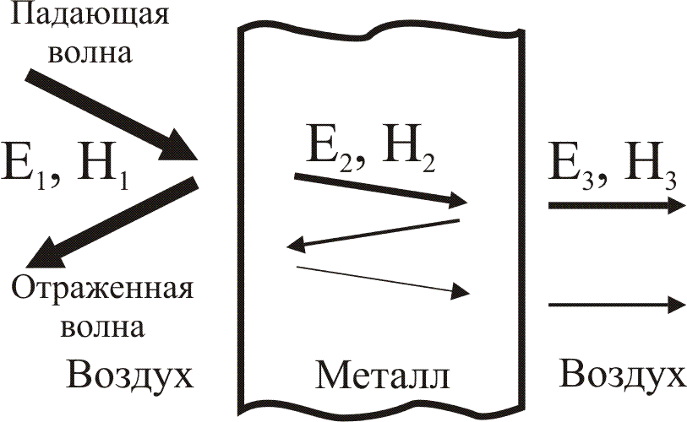
Рис.3.28. Распространение электромагнитной волны
через металлический лист
Падающая электромагнитная волна характеризуется волновым сопротивлением
$Z_{1}=\frac{E_{1}}{H_{1}}$.
В случае плоской волны, распространяющейся в воздухе, 377 Ом.
В ближней зоне источника магнитного поля Z₁< 377 Ом, а источника электрического поля Z₁ 377 Ом (см. рис.3.21).
Для металла модуль волнового сопротивления зависит от частоты
. (3.25)
В частности, для меди , что на частоте 1 кГц дает значение
Z_{м} = 1,16∙10⁻⁵ Ом. Модули волнового сопротивления алюминия и стали больше соответственно в 1,28 и 100 раз. С ростом частоты электромагнитного поля Z_{м} увеличивается пропорционально $\sqrt{f}$, но для любой радиочастоты выполняется Z_{м} Z₁=377 Ом.
При падении волны на границу экрана наблюдается отражение волны (см. рис.3.28). Коэффициент отражения электрической составляющей поля равен $α_{\text{12}E}=\frac{Z_{M}−Z_{1}}{Z_{1}+Z_{M}}$ и близок к –1 для металла с хорошей проводимостью. Напряженности преломленной волны, прошедшей из воздуха в металл, определяются выражениями:
$E_{2}=\frac{2Z_{M}}{Z_{1}+Z_{M}}E_{1}$; $H_{2}=\frac{2Z_{1}}{Z_{1}+Z_{M}}H_{1}$. (3.26)
Напряженность E₂E₁ при Z_{М}Z₁. Уменьшение электрического поля за счет отражения происходит главным образом на первой границе экрана. Это означает, что даже тонкий экран обеспечивает высокий коэффициент экранирования электрического поля.
При переходе из экрана в защищаемое пространство (вторая граница экрана) также наблюдается отражение волны. Коэффициент отражения магнитной составляющей поля от границ металл–воздух равен $α_{\text{21}H}=\frac{Z_{M}−Z_{1}}{Z_{1}+Z_{M}}$ и близок к –1. Напряженности поля волны, прошедшей через экран, без учета поглощения в металле определяются выражениями:
$E_{3}=\frac{2Z_{1}}{Z_{1}+Z_{M}}E_{2}$; $H_{3}=\frac{2Z_{M}}{Z_{1}+Z_{M}}H_{2}$. (3.27)
Напряженность H₃H₂ при Z_{М}Z₁. Уменьшение магнитного поля за счет отражения происходит главным образом при выходе из экрана. Почти полное отражение волны Н от границы металл–воздух при малом ослаблении на границе воздух–металл может привести к появлению многократных отражений между границами внутри экрана.
Подстановка (3.26) в (3.27) позволяет определить суммарный эффект от прохождения через обе границы экрана:
$E_{3}=\frac{4Z_{1}Z_{M}}{(Z_{1}+Z_{M})^{2}}E_{1}$; $H_{3}=\frac{4Z_{1}Z_{M}}{(Z_{1}+Z_{M})^{2}}H_{1}$. (3.28)
Суммарный эффект отражения одинаков для электрического и магнитного полей.
Составляющая коэффициента экранирования, учитывающая только отражение, определяется выражением
$K_{O}=\text{20}\text{lg}\frac{Z_{1}}{4Z_{M}}$ [дБ]. (3.29)
Если направление падения волны отлично от нормального, то отражение увеличивается с увеличением угла падения.
Выражение (3.29) для плоской волны (Z₁=377 Ом) может быть переписано в виде
$K_{O}=\text{20}\text{lg}\frac{\text{94},\text{25}}{Z_{M}}$[дБ].
В ближней зоне на расстоянии R от источника электрического поля $Z_{1}=\frac{1}{2{πfε}_{a}R}$ и (3.29) может быть переписано в виде [3.7]
[дБ]. (3.30)
В ближней зоне на расстоянии R от источника магнитного поля $Z_{1}=2{πfμ}_{a}R$ и (3.29) может быть переписано в виде
[дБ]. (3.31)
Зависимости потерь на отражение для медного экрана от частоты при различном расстоянии и характере источника поля приведены на рис.3.29.
В ближней зоне отражение дает наибольшее ослабление электрического поля и значительно меньшее ослабление магнитного поля. При приближении к дальней зоне разница в отражении уменьшается. На частотах, при которых длина волны удовлетворяет неравенству λ<2πR, ослабление на отражение одинаково для любого вида источника поля. Реальные источники поля создают в ближней зоне и электрическую, и магнитную составляющие. Поэтому практическое значение коэффициента К_{О} лежит между приведенными линиями для электрического и магнитного полей.

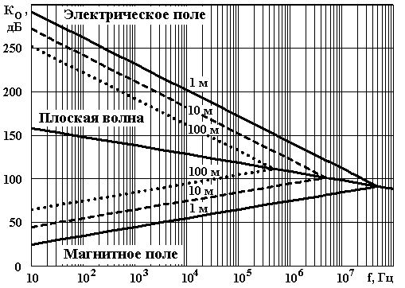
Рис.3.29. Зависимость ослабления электромагнитного поля за счет отражения
для медного экрана от частоты при различных расстоянии от источника
и характере поля
Ослабление электромагнитной волны при распространении в металле рассмотрено в п.3.4.3 и подчиняется соотношениям (3.17). Важнейшими величинами являются глубина проникновения δ, определяемая формулой (3.18), и толщина листа металла d. Напряженность поля уменьшается по экспоненте по мере распространения в глубь экрана (рис.3.30).
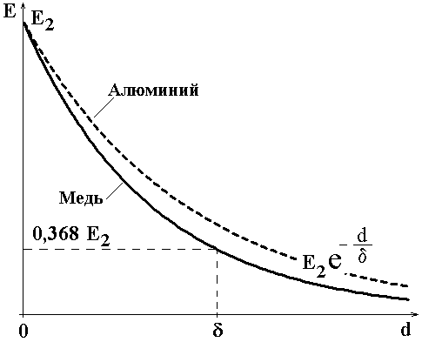
Рис.3.30. Экспоненциальное ослабление электромагнитного поля
при распространении в толще экрана
Отношение напряженности поля в начале распространения (у границы экрана сразу после проникновения в металл) и после распространения на расстояние d может быть определено как е^{d/δ}.
Коэффициент ослабления поля, обусловленный поглощением при распространении через материал экрана, может быть записан в следующем виде:
К_{П}[дБ] = $\text{20}\text{lg}(e^{\frac{d}{δ}})=8,\text{69}\frac{d}{δ}$. (3.32)
Таким образом, наблюдается ослабление поля почти на 9 дБ при толщине экрана
d = δ. Коэффициент К_{П} в децибелах пропорционален толщине экрана и обратно пропорционален глубине проникновения (толщине скин-слоя). Величина δ зависит от свойств материала экрана и частоты (рис.3.31). На низких частотах меньшие значения δ и соответственно лучшие экранирующие свойства имеют магнитные материалы с высоким значением μ_{r}. На высоких частотах предпочтительнее оказываются материалы с хорошей проводимостью.
Для медного экрана зависимости коэффициента ослабления поля в материале экрана от частоты и толщины экрана приведены на рис.3.32. Графики показывают, что на частотах до 1 кГц поглощением волны в тонком медном экране можно пренебречь, а на частотах выше 10 МГц для существенного ослабления волны достаточно тонкой фольги.

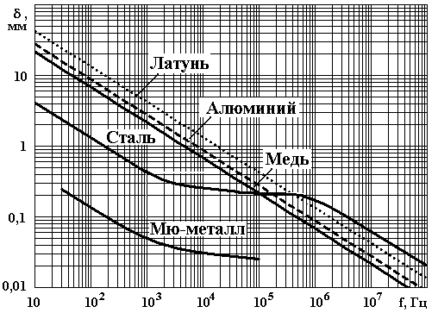
Рис.3.31. Зависимость глубины проникновения поля от частоты для различных
материалов экрана

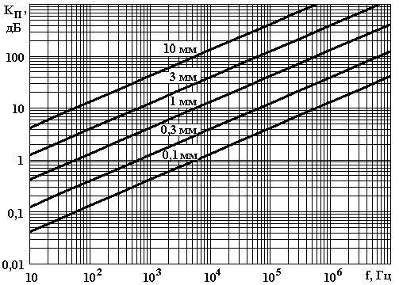
Рис.3.32. Зависимость коэффициента ослабления поля от частоты
при распространении в медном экране разной толщины

При малой толщине экрана (d<<δ) волна, отраженная от второй границы экрана, вернется к первой границе с относительно небольшим затуханием, где снова отразится и вернется ко второй границе, создав дополнительную преломленную волну, увеличивающую напряженность поля внутри защищаемого объема (см. рис.3.28). В результате общий коэффициент экранирования уменьшится. В наибольшей степени этот эффект проявляется при воздействии магнитного поля, которое мало изменяется при переходе из воздуха в металл (формула (3.26) для напряженности Н), но хорошо отражается при падении изнутри на границы металла. Уменьшение коэффициента экранирования за счет многократных отражений учитывает коэффициент К_{М}, имеющий отрицательное значение (рис.3.33):
К_{М}[дБ]=. (3.33)
При толщине экрана d>δ волна при распространении между границами экрана значительно затухает, К_{М} меньше 1 дБ и многократные отражения могут не рассматриваться.

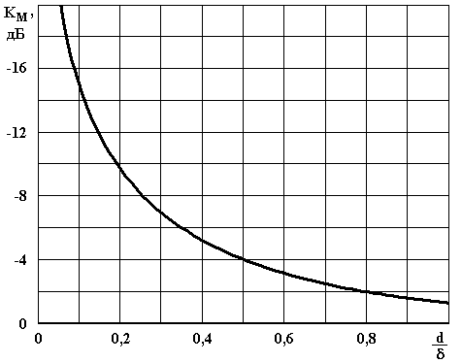
Рис.3.33. График зависимости коэффициента К_{М}, учитывающего многократные
отражения в экране при воздействии магнитного поля, от отношения толщины
экрана к толщине скин-слоя
Общий коэффициент экранирования для магнитного поля в децибелах определяется суммированием коэффициентов К_{О} (3.31), К_{П} (3.32) и К_{М} (3.33). Необходимые для расчета значения параметров находятся по формулам (3.18), (3.25) или по графикам на рис.3.31. Значения составляющих коэффициента экранирования можно также определить по рис.3.29, 3.32, 3.33. Ослабление магнитного поля на низкой частоте мало. Магнитное поле постоянное или с частотой 50 Гц может быть ослаблено только применением толстостенного экрана из магнитного материала, стенки которого осуществляют магнитное шунтирование, отводя поле через низкое магнитное сопротивление вокруг защищаемого объема.
Для электрического поля лишь небольшая часть волны проходит из воздуха в металл (формула (3.26) для напряженности Е). Поэтому многократные отражения внутри экрана для электрического поля можно не учитывать. Сравнение графиков на рис.3.29 и 3.32 позволяет сделать вывод, что для электрического поля основным механизмом экранирования является отражение от внешней границы экрана. Общий коэффициент экранирования электрического поля находится суммированием коэффициентов, представленных на этих графиках или определенных по формулам (3.30), (3.32).
Ослабление плоской электромагнитной волны находится суммированием коэффициентов, определяемых по формулам (3.29), (3.32) или по графикам на рис.3.29 и 3.32. На низких частотах основное ослабление дает отражение, а на высоких частотах преобладает поглощение в материале экрана.

3.5. Распространение помех через электромагнитные связи
в кабельной трассе

3.5.1. Общий подход к расчету наведенных напряжений в кабельной трассе
В судовых кабельных трассах силовые кабели могут прокладываться совместно с информационными. Это обусловлено большим количеством кабелей, дефицитом места, трудностью размещения на судне многих отдельных трасс. На судах применяются неэкранированные информационные кабели для передачи сигналов релейной автоматики, информации на световые табло, сигналов управления, а также экранированные кабели с проволочными экранами (оплетками).
Силовые кабели внутри судна обычно не экранированы и могут нести напряжение и токи несимметричных (u₁, i₁) и симметричных (u₁₁, i₁₁) помех. Напряжение создает электрическое поле, а ток – магнитное поле, которые вызывают наведенные напряжения в соседнем кабеле (рис.3.34). Воздействие электромагнитного поля силового кабеля на информационный может рассматриваться как передача напряжений и токов через электромагнитные связи кабелей в трассе. Расчет наведенных микросекундных импульсных помех и приближенная оценка других наведенных помех может выполняться на основе схем со сосредоточенными параметрами. Для расчета наведенных наносекундных помех необходимо использовать схемы с распределенными параметрами.

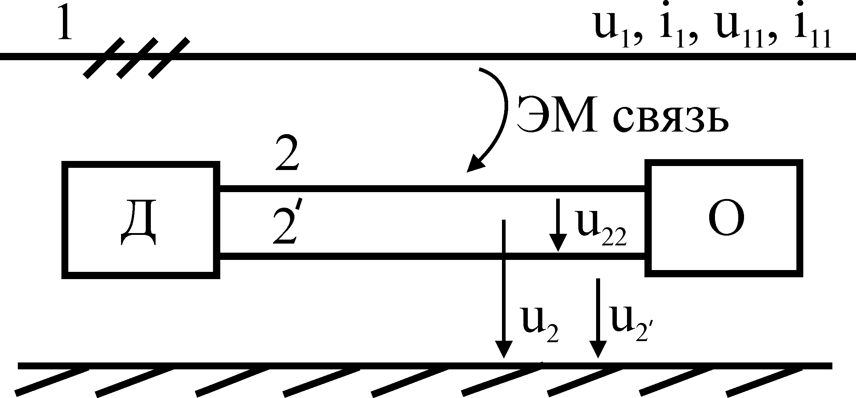
Рис.3.34. Электромагнитные связи цепей в кабельной трассе:
1 – силовой кабель; 2, 2' – проводники кабеля, соединяющие датчик (Д)
и электронное оборудование (О)
Воздействие электрического и магнитного полей происходит одновременно. Для упрощения расчета можно рассматривать отдельно воздействие электрического поля, которое эквивалентируется емкостной цепью связи, и воздействие магнитного поля, которое эквивалентируется взаимной индуктивностью цепей. Расстояние между кабелями в трассе не превышает метра, поэтому для микросекундных процессов и помех с частотой до
30 МГц допустимо считать это расстояние ближней зоной и не учитывать волновой характер распространения электромагнитного поля.

3.5.2. Электрическая (емкостная) связь
Проводник 1 (рис.3.35), находящийся под напряжением u₁ относительно корпуса, создает электрическое поле с напряженностью Е. На проводнике 2, находящемся в электрическом поле, наводится напряжение u₂, пропорциональное напряженности поля и высоте проводника над корпусом судна. Поле проводника 1 неравномерное. Поэтому для расчета u₂ необходимо знать конфигурацию поля, изменение напряженности по высоте. Более удобным является представление электрической связи цепей как емкостной связи. Воздействие электрического поля эквивалентируется емкостью между проводниками С₁₂ и емкостью проводника С₂ относительно корпуса.

Напряжение на проводнике 2 может быть рассчитано по формуле
(3.34)
или при наличии подключенной к кабелю нагрузки с емкостью С_{Н}:
(3.35)
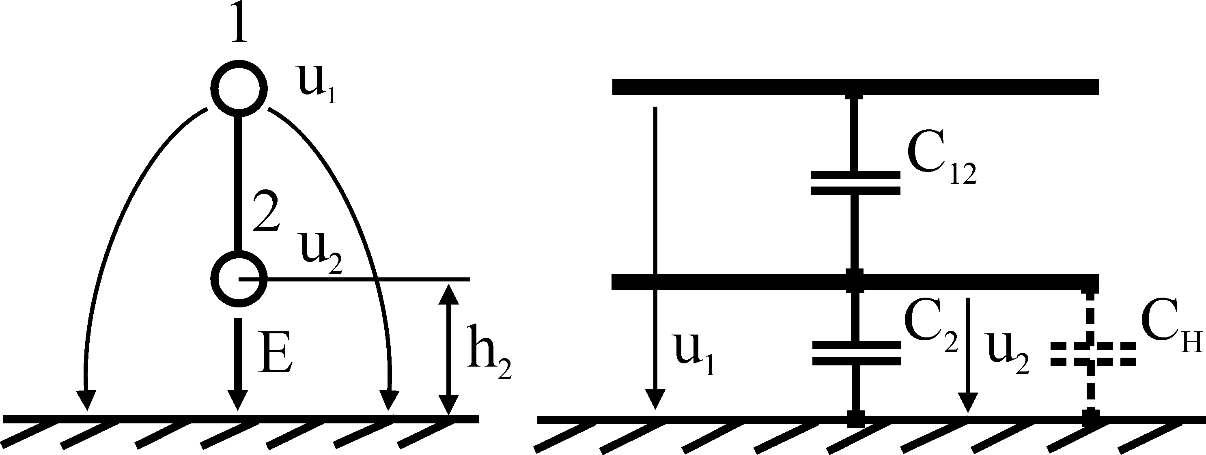
Рис.3.35. Электрическая (емкостная) связь двух цепей в кабельной трассе
Величины емкостей на единицу длины можно определить на основе выражений, приведенных в табл.3.1. Значения емкостей С₁₂ и С₂ находятся соответственно умножением погонной емкости между проводниками на длину совместной прокладки проводников l₁₂ и умножением погонной емкости проводника 2 на его длину l₂. Для расположения проводников, изображенных на рис.3.36, а, емкости рассчитываются по формулам:
; (3.36)
$C_{2}=2{πl}_{2}\frac{ε_{r}ε_{0}}{\text{ln}\frac{4h_{2}}{d_{2}}}$. (3.37)
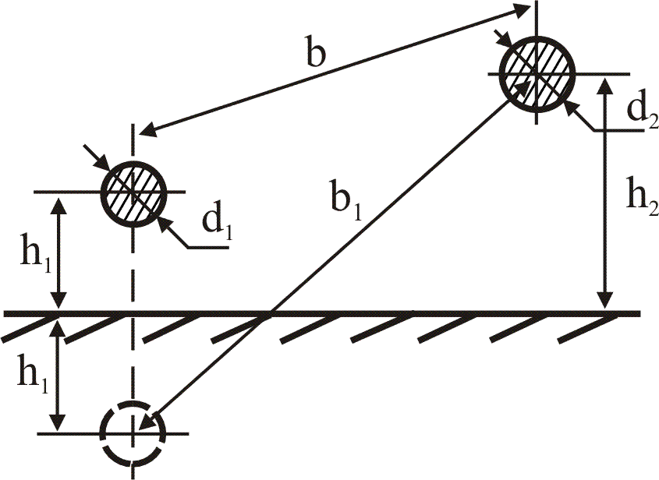 | 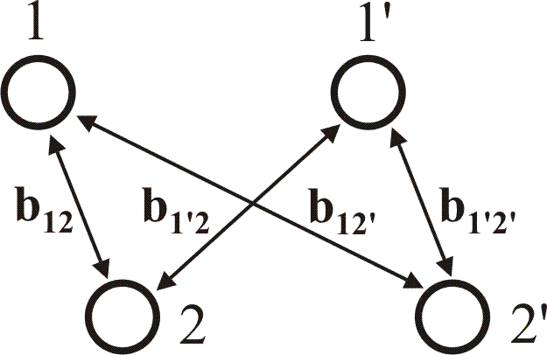
a | б
Рис.3.36. Схемы расположения проводников неэкранированных кабелей
для расчета электромагнитных связей
Напряжение u₂ (рис.3.37) повторяет по форме напряжение на проводнике 1. Для проводников 1 и 2, находящихся в соседних неэкранированных кабелях при условии их соседней прокладки по корпусу, напряжение u₂ может достигать 0,3u₁. Если проводники 1 и 2 находятся внутри многожильного кабеля, то напряжение u₂ может превышать 0,7u₁. Таким образом, напряжение импульсных помех, наведенных через емкостную связь в неэкранированном кабеле, может достигать сотен вольт.
Наведенное напряжение u₂ снижается при уменьшении С₁₂ и увеличении С₂, чего можно добиться, увеличивая расстояние между проводниками и приближая проводник 2 к корпусу. При отсутствии нагрузки и при l₂ = l₁₂ величина u₂ не зависит от длины проводников, так как обе емкости в числителе и знаменателе формулы (3.34) пропорциональны длине. Если присутствует емкость С_{Н} (3.35) или l₂>l₁₂, то наведенное напряжение можно уменьшить путем уменьшения длины совместной прокладки l₁₂.
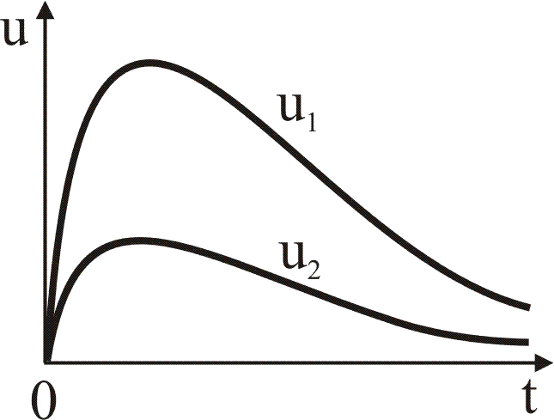
Рис.3.37. Напряжение импульсных помех в силовом кабеле и наведенное напряжение
в информационном кабеле, обусловленное электрической связью

Напряжение полезного сигнала прикладывается между проводниками информационного кабеля. Наведенное напряжение между проводниками u₂₂ определяется как разность напряжений, наведенных на проводниках 2 и 2' (см. рис.3.34):
u₂₂= u₂ – u_{2.} (3.38)
Значения напряжений u₂, u_{2’} определяются по формулам вида (3.34), (3.35). При равенстве емкостей между проводником 1 и каждым проводником кабеля 2 (С₁₂ = С_{12’}) и равенстве емкостей проводников 2 и 2’ относительно корпуса (С₂ = С_{2’}) наведенное напряжение u₂₂ = 0.
На практике всегда имеется некоторая несимметрия расположения проводников в кабеле и напряжение u₂₂ может составлять (0,05–0,1)u₂. Кабель с витой парой проводников имеет более высокую симметрию расположения проводников относительно проводника 1 и корпуса и поэтому наведенное симметричное напряжение в нем минимально (рис.3.38).
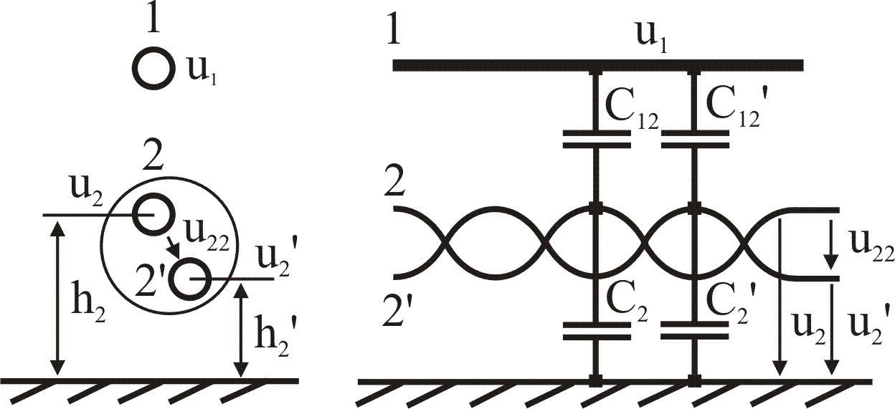
Рис.3.38. Электрическая (емкостная) связь силового кабеля и пары проводников
информационного кабеля в кабельной трассе
Напряжения симметричных помех (рис.3.39) приложены между проводниками кабеля 1. Электрическое поле сконцентрировано между проводниками и создает минимальные наводки на удаленном кабеле. Проводники силового кабеля также перевиты, т.е. через определенное расстояние проводники меняются в пространстве местами, что изменяет направление воздействующего электрического поля и дополнительно снижает наведенное напряжение. В большинстве случаев можно не учитывать электрическую связь пар проводников, расположенных в разных кабелях. Если проводники расположены в одном многожильном кабеле, то этот вид связи следует принимать во внимание.

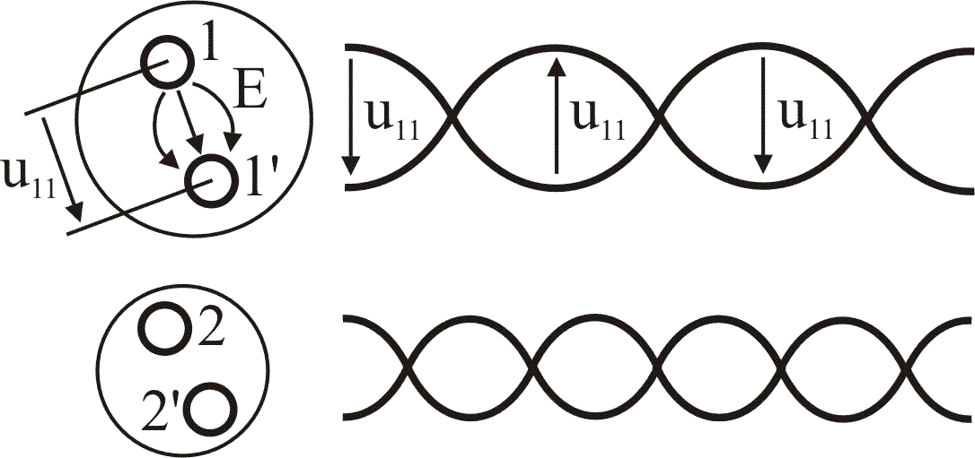
Рис.3.39. Электрическая (емкостная) связь пар проводников в кабельной трассе

3.5.3. Магнитная (индуктивная) связь
Проводник с током несимметричных помех i₁ создает магнитное поле, изменение которого наводит ЭДС е₂ в контуре, образованном проводником 2 и корпусом (рис.3.40):
$e_{2}=\frac{{dΦ}_{2}}{\text{dt}}=S_{2}μ_{0}μ_{r}\frac{{\text{dH}}_{2}}{\text{dt}}$, (3.39)
где Ф₂ – магнитный поток, пронизывающий контур проводника 2; S₂ – площадь контура проводника 2; Н₂ – усредненная напряженность магнитного поля в контуре, пропорциональная току i₁.
Указанное на рис.3.40 направление ЭДС соответствует правилу Ленца, т.е. ЭДС стремится создать в контуре ток, уменьшающий изменение магнитного поля, пронизывающего контур.
ЭДС е₂ может быть выражена через взаимную индуктивность контуров по формуле
$e_{2}=M_{\text{12}}\frac{{\text{di}}_{1}}{\text{dt}}$, (3.40)
где М₁₂ – взаимная индуктивность контура, образованного проводником 1 и корпусом с контуром, образованным проводником 2 и корпусом.
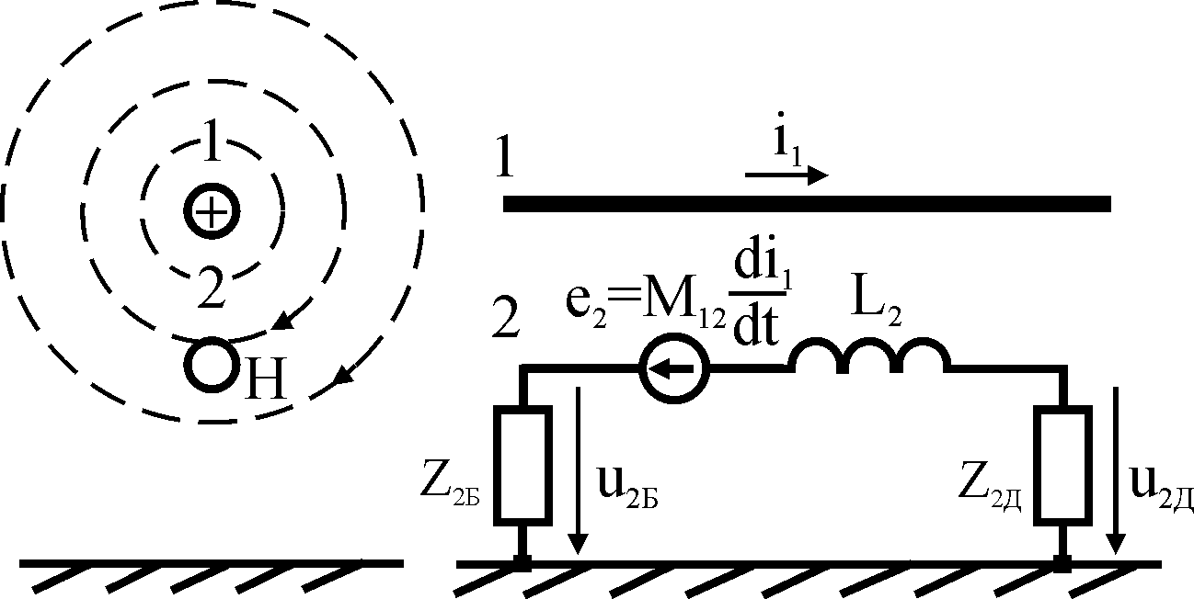
Рис.3.40. Магнитная связь двух цепей в кабельной трассе
Значение М₁₂ зависит от геометрического расположения контуров и длины совместной прокладки кабелей l₁₂. Для расположения проводников, представленных на рис.3.36, а, взаимная индуктивность определяется по формуле
$M_{\text{12}}=\frac{μ_{r}μ_{0}l_{\text{12}}}{2π}\text{ln}\frac{b_{1}}{b}$. (3.41)
Электродвижущая сила е₂ приложена к контуру 2, содержащему собственную индуктивность L₂ и сопротивления, описывающие цепи, подключенные к концам кабеля. При равенстве сопротивлений на ближнем и дальнем концах напряжение u₂ = е₂/2. При существенном неравенстве сопротивлений напряжение u₂ на конце кабеля, к которому подключена цепь с большим сопротивлением, приближается к е₂.
Напряжение u₂ пропорционально производной тока i₁ в проводнике 1 (рис.3.41). Взаимная индуктивность может иметь значение порядка 10⁻⁵–10⁻⁶ Гн. Скорость изменения тока микросекундных импульсных помех в силовых кабелях имеет значение 10⁷–10⁸ А/с. Напряжение u₂, наведенное через индуктивную связь, может достигать сотен вольт при соседнем расположении кабелей.
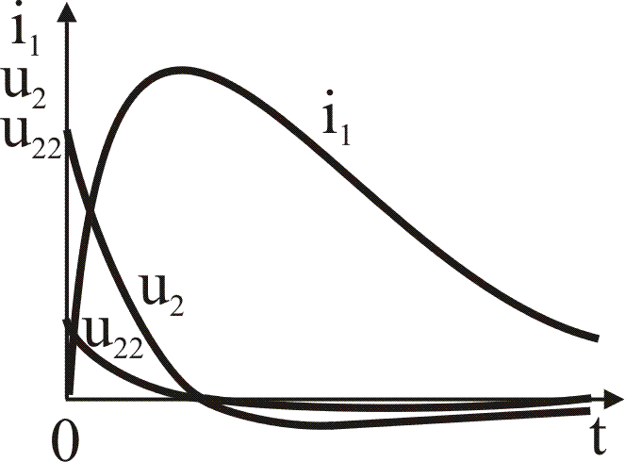
Рис.3.41. Ток импульсных помех в силовом кабеле и наведенное напряжение
в информационном кабеле, обусловленное магнитной связью
Наведенное напряжение u₂ снижается при уменьшении длины совместной прокладки l₁₂, увеличении расстояния между кабелями и при прокладке кабелей на минимальной высоте.
Наведенное напряжение между проводниками информационного кабеля u₂₂ определяется как разность напряжений (3.38), наведенных на проводниках 2 и 2'. Значения напряжений u₂, u_{2’} определяются по формулам вида (3.40). При равенстве взаимных индуктивностей между проводником 1 и каждым проводником кабеля наведенное напряжение u₂₂=0. Различие в расположении проводников 2 и 2' или различие в сопротивлении цепей на конце проводников приводят к появлению симметричного напряжения u₂₂.
Кабель с витой парой проводников имеет высокую симметрию расположения проводников относительно проводника 1 и корпуса, и поэтому наведенное напряжение u₂₂ мало (рис.3.42). Эффективность применения витой пары для снижения наведенного напряжения может быть пояснена расчетом наведенных напряжений на каждом шаге повива проводников, т.е. на длине кабеля, на которой проводники делают полный оборот и вновь занимают исходное положение. Изменение магнитного поля, создаваемого током i₁, вызывает наведенное ЭДС е_{22.i} на каждой половине шага. Проводники меняются местами в пространстве через каждую половину шага, что приводит к разной полярности ЭДС на соседних полувитках. Поэтому на полном шаге ЭДС компенсируются и суммарная ЭДС равна нулю (е_{22.i} + е_{22.i+1} = 0) при условии отсутствия изменения повива проводников по длине кабеля. Значение ЭДС, наведенное на длине совместной прокладки, находится суммированием ЭДС вдоль этой длины:
$e_{\text{22}}=\sum_{i=1}^{N}{e_{\text{22}\text{.}i}}$, (3.42)
где N – число половинок шагов повива кабеля вдоль длины совместной прокладки.
Максимальное значение суммарной ЭДС е₂₂ не превышает е_{22.i} и мало зависит от длины кабеля. Большинство е_{22.i} компенсируются. Одинаковое ЭДС дает N = 1 и N = 1001. Теоретически при четном числе N полувитков е₂₂ = 0, а при нечетном числе N остается нескомпенсированной лишь ЭДС на одной половинке шага повива. На практике полной компенсации не происходит из-за небольшого изменения геометрии расположения проводников вдоль длины в кабелях. Но и для реальных случаев справедливо е₂₂<< е₂ и соответственно возможно получение u₂₂<<u₂ (см. рис.3.41) при равенстве сопротивлений цепей, подключенных между каждым проводником и корпусом на концах кабеля 2.
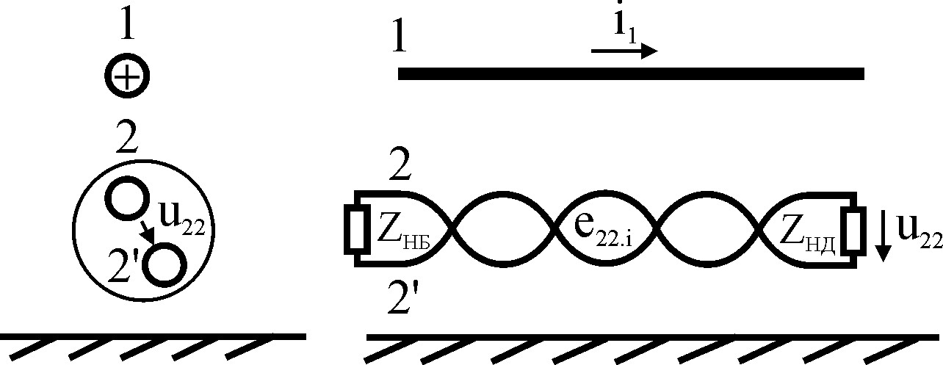
Рис.3.42. Магнитная связь силового кабеля и пары жил информационного кабеля
в кабельной трассе
Симметричный ток i₁₁ в кабеле 1 (рис.3.43) создает магнитное поле, сконцентрированное между проводниками 1 и 1’. Внешнее магнитное поле кабеля 1 мало и быстро убывает с расстоянием. Кроме того, направление магнитного поля изменяется по длине кабеля 1 из-за повива проводников кабеля, что также снижает суммарное воздействие поля кабеля 1 на кабель 2. Суммарное ЭДС е₂₂ также находится суммированием ЭДС на всех участках кабеля 2 аналогично (3.42) и оказывается еще меньше по величине.

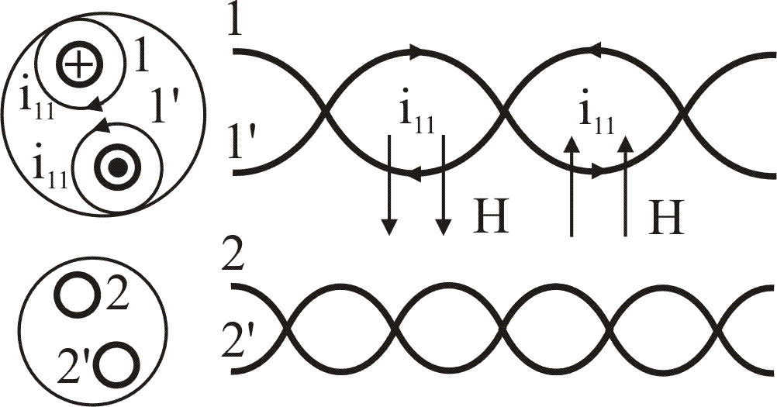
Рис.3.43. Магнитная связь витых пар в кабельной трассе
Значение е₂₂ можно определить в соответствии с выражением
$e_{\text{22}}=M_{\text{1122}}\frac{{\text{di}}_{\text{11}}}{\text{dt}}$, (3.43)
где M₁₁₂₂ – взаимная индуктивность пар проводников.
Значение взаимной индуктивности на единицу длины для расположения проводников на рис.3.36, б может быть рассчитано по формуле
$\frac{M_{\text{1122}\text{.}i}}{l_{i}}=\frac{μ_{r}μ_{0}}{2π}\text{ln}\frac{b_{\text{12}'}b_{1'2}}{b_{1'2'}b_{\text{12}}}$.
Расстояние между проводниками из-за повива изменяется по длине кабеля, что приводит к изменению величины и знака M_{1122.i}. Поэтому общее значение M₁₁₂₂ оказывается много меньше M₁₂. Даже при прокладке кабелей вплотную M₁₁₂₂ обычно не превышает
30 нГн и мало зависит от полной длины совместной прокладки. Импульсное напряжение u₂₂, наведенное в кабеле током i₁₁ импульсных симметричных помех, не превышает долей вольта. Дополнительное снижение u₂₂ может быть достигнуто путем увеличения расстояния между кабелями и применения кабелей с витыми парами с коротким шагом повива проводников.

3.5.4. Электрическая и магнитная связь в экранированных кабелях
Экранированные кабели широко используются на судах для передачи сигналов низкого уровня. В большинстве случаев экраны кабелей выполнены в виде оплетки. Использование экранированных кабелей позволяет радикально снизить наведенные напряжения.
Металлическая оплетка дает возможность на 2–3 порядка снизить электрическое поле и соответственно наведенное напряжение, обусловленное емкостной связью, при условии соединения оплетки с корпусом. Емкость С₁₂ между проводниками 1 и 2 (рис.3.44), характеризующая проникновение поля внутрь экрана, значительно меньше для экранированного кабеля и не равняется нулю только из-за наличия окон в оплетке и участков кабеля со снятым экраном. При отсутствии соединения экрана с корпусом наведенное напряжение мало меняется по сравнению с неэкранированными кабелями в связи с появлением емкостей С_{1Э}, С_{2Э} между проводниками и экраном. Расчет по (3.36) показывает, что значение этих емкостей значительно больше С₁₂ и С₂, так как диаметр экрана намного больше диаметра проводника 2. То есть экранированный кабель с незаземленным экраном не защищает от электрического поля. Значение наведенного напряжения для этого случая можно оценить по формуле
,
где С_{Э} – емкость экрана относительно корпуса.

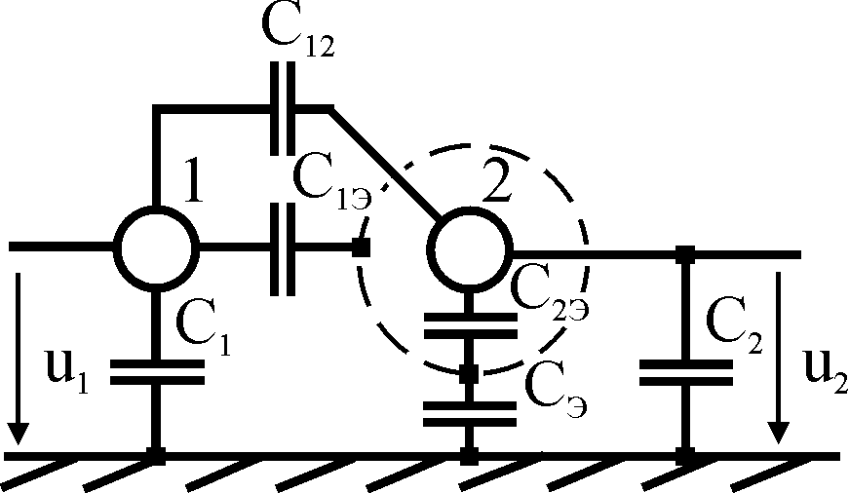 | 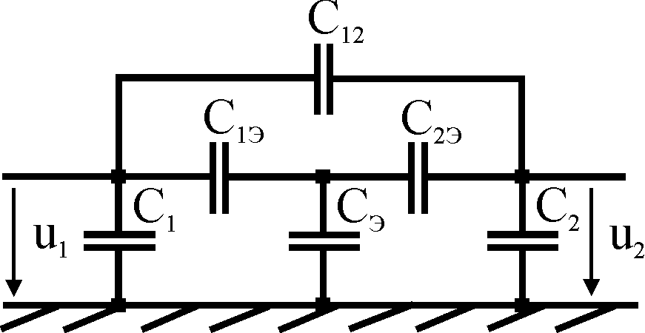
a | б
Рис.3.44. Схемы для расчета наведенных напряжений в экранированном кабеле
из-за электрической связи при отсутствии соединения экрана с корпусом:
а – расположение проводников; б – схема замещения
Соединение экрана с корпусом обеспечивает равенство нулю потенциала экрана
(рис.3.45) и радикальное снижение наведенного напряжения:
.
Применение кабеля со сплошным заземленным экраном при условии уменьшения длины участков со снятым экраном обеспечивает минимальное наведенное напряжение.
Оплетка кабеля не оказывает влияния на взаимную индуктивность М₁₂ проводников соседних кабелей, если оплетка не имеет соединения с корпусом или соединена с корпусом только в одной точке. Соединение оплетки с корпусом на обоих концах (рис.3.46) приводит к тому, что под действием ЭДС, наводимой магнитным полем в контуре экран–корпус, возникает ток i_{Э} в экране, который направлен таким образом, чтобы уменьшить изменение магнитного поля в контуре. В результате уменьшается скорость изменения магнитного потока и соответственно ЭДС, наводимая на проводниках кабеля 2.

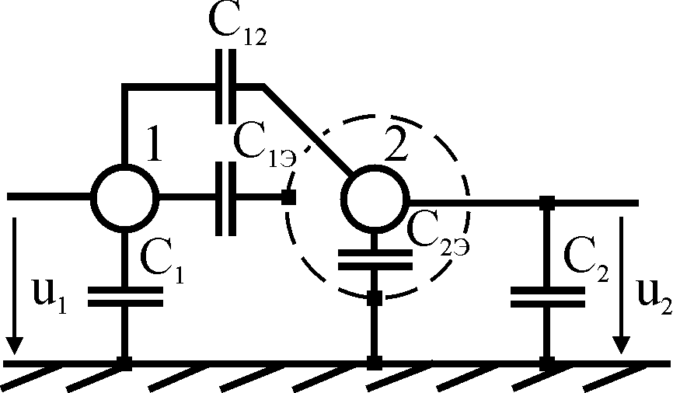 | 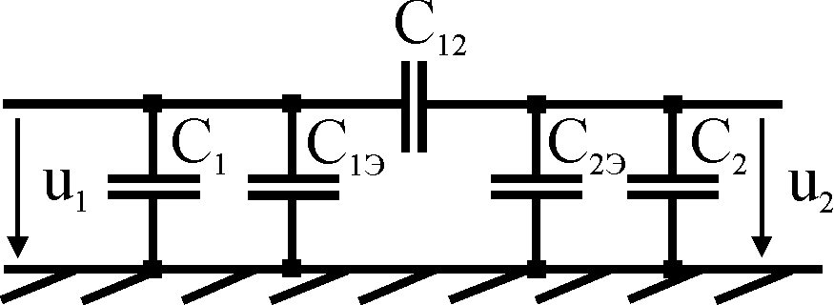
a | б
Рис.3.45. Схемы для расчета наведенных напряжений в экранированном кабеле
из-за электрической связи при соединении экрана с корпусом: а – расположение
проводников; б – схема замещения
Значение импульсного тока i_{Э} в экране кабеля 2 при протекании тока i₁ в кабеле 1 может быть оценено по формуле
$i_{Э}≈\frac{M_{\text{1Э}}}{M_{\text{1Э}}+L_{Э}}$,
где M_{1Э} – взаимная индуктивность проводника 1 с экраном кабеля 2; L_{Э} – собственная индуктивность экрана.
При прокладке кабелей вплотную по корпусу ток в экране может достигать 0,3 i₁. Ток экрана выполняет полезную функцию снижения наведенного напряжения, но при его протекании все же возникают наведенные напряжения на внутренних жилах из-за несовершенства экрана.
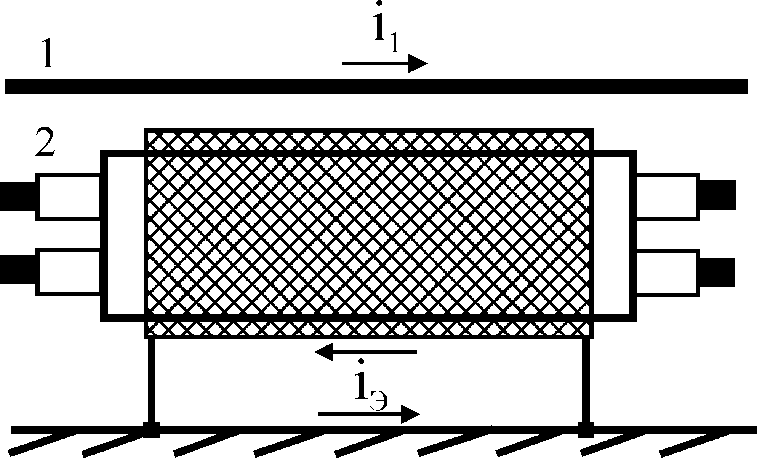
Рис.3.46. Возникновение наведенного тока в экране кабеля
Оплетка имеет конструкцию, приведенную на рис.3.47. Жгуты, образованные N проволочками диаметром d, переплетаются вокруг кабеля с внешним диаметром b, и число плетений равно n. Угол ψ называется углом плетения. Оплетка имеет окна размером W в месте переплетения жгутов.
Наведенное напряжение на внутренних проводниках Ū₂ в комплексной форме может быть выражено через ток экрана İ_{Э} и комплексное проходное сопротивление экрана Ż_{П} по формуле Ū₂=İ_{Э} Ż_{П}.
Для сплошного экрана толщиной d комплексное проходное сопротивление определяется выражением
. (3.44)
Сложность конструкции плетеного экрана затрудняет получение точных выражений для расчета проходного сопротивления. Приближенное выражение для проходного сопротивления приведено в [3.1]:
, (3.45)
где δ – глубина скин-слоя, зависящая от частоты в соответствии с (3.18); γ – удельная проводимость материала экрана; l₂ –длина кабеля; М_{Э2} – взаимная индуктивность экрана и внутренних проводников кабеля 2.
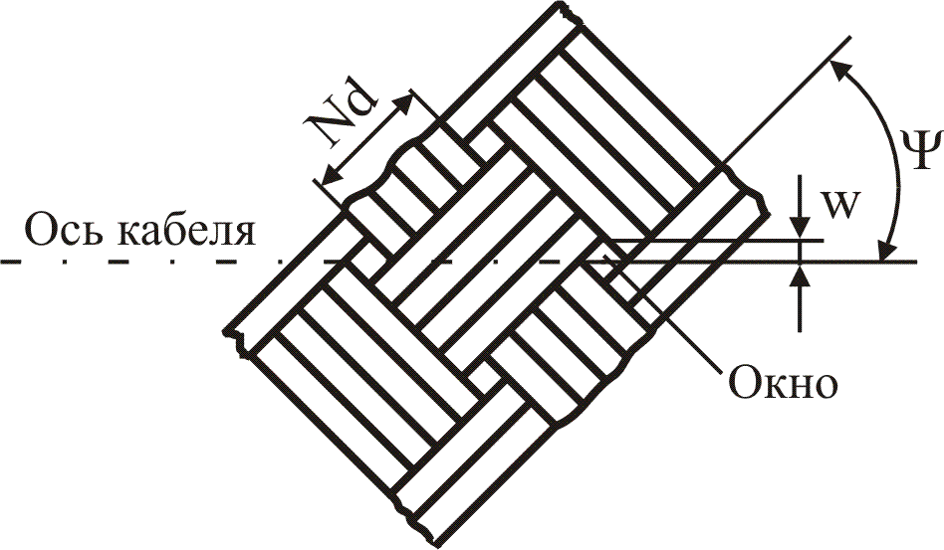
Рис.3.47. Оплетка экранированного кабеля
Первая составляющая выражения (3.45) характеризует проникновение магнитного поля через материал экрана и падение напряжения вдоль экрана, вторая – проникновение магнитного поля через окна в экране. Выражения для расчета М_{2Э} приведены в [2.6], [3.1] и требуют детального знания геометрии экрана. Более точным является определение параметров экранов экспериментальным путем, описанным далее в параграфе 8.3.
Импульсный ток в экране создает импульсное наведенное напряжение (рис.3.48), которое может быть оценено как $u_{2}<M_{Э2}\frac{{\text{di}}_{Э}}{\text{dt}}+R_{Э}i_{Э}$.
Первая составляющая пропорциональна производной тока и характеризует проникновение магнитного поля тока i_{Э} через окна в оплетке. Вторая составляющая пропорциональна току и описывает падение напряжения вдоль экрана. Скин-эффект при приближенной оценке не учитывается. Значение М_{Э2} снижается при уменьшении окон в оплетке и угла плетения. Для плотной оплетки, в которой окна отсутствуют, значение М_{Э2} стремится к нулю. Для судовых кабелей взаимная индуктивность экрана и внутренних проводников может составлять 0,1–50 нГн/м, а сопротивление оплетки 0,5–50 мОм/м. Наилучшим экраном кабеля является сплошная медная труба, у которой М_{Э2} = 0, а R_{Э} минимально.
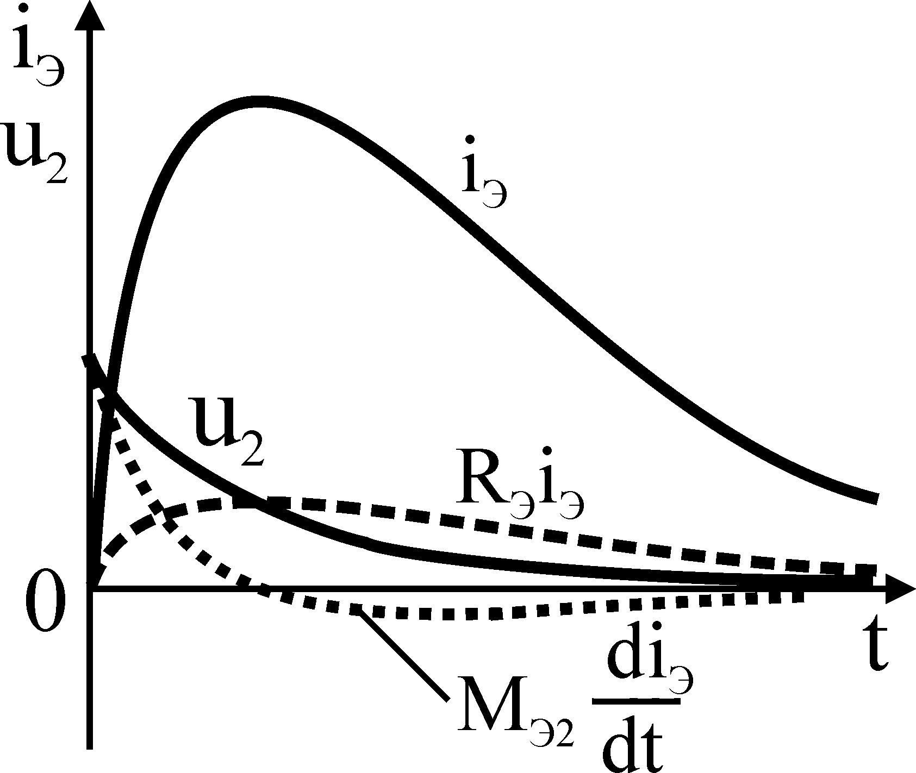
Рис.3.48. Ток импульсных помех в экране кабеля и напряжение, наведенное
на внутренних проводниках

